Universidad Tecnológica de Panamá
Facultad de Ingeniería de Sistemas Computacionales
Implantación de Soluciones de Sistemas Empresariales

Proyecto

Sistema de Información Hospitalario (SIH)

Metodología de Trabajo

Facilitador: Ing. Carlos Bermúdez
Integrantes:
Batista, Johel (8-914-587)
Batista, Paola (8-968-1200)
Cutire, Fernando (8-972-906)
Díaz, Gabriel (20-53-5198)
Gamero, Jonathan (8-982-2008)
Martínez, Georlenys (8-926-2256)
Lambraño, Carlos (8-957-2142)
Sáenz, Rafael (8-972-1124)
Santo, Melly (9-757-425)

I Semestre Académico
Año 2023
Contenido
Resumen del Proyecto 6
Introducción o Comentarios Iniciales 6
Capítulo I: Anteproyecto 6
1. Planteamiento del Problema 6
2. Definición del Problema 6
3. Delimitación del Problema 7
3.1. Límites Teóricos 7
3.1.1. Diagnóstico del Problema 7
3.1.2. Característica Principal 7
3.1.3. Características Secundarias 7
3.2. Límites Temporales 8
3.2.1 Tiempo en que demora el Proyecto 8
3.2.2. Series Estadísticas acerca del Problema 8
3.3. Límites espaciales (Ubicación del proyecto) 9
4. Objetivos 10
4.1. Objetivo Principal 10
4.2. Objetivos Secundarios 10
5. Justificación del Proyecto 11
6. Marco Conceptual 12
Capítulo II: Metodología de Desarrollo 13
Descripción de la empresa 13
1.1. Situación actual de la empresa. 13
1.2. Misión de la Empresa 14
1.3. Visión de la Empresa 14
1.4. Estructura Organizacional y empleados 15
1.5. Descripción del problema 16
2. Fases del Proyecto 17
2.1. Fase #1: Preparación del Proyecto 17
2.2. Fase 2: Diseño Conceptual 22
2.2.1. Organización Interna del Proyecto 22
2.2.2. Equipo de Trabajo 22
3. Fase 3: Modelización 25
3.1. Entorno Técnico 27
3.2. Análisis Funcional y Técnico 27
3.3. Modelado de Información 28
3.4. Fase 4: Preparación Final 30
3.4.1. Preparación Final del Proyecto 31
3.5. Fase 5: Puesta en Marcha y Soporte 34
Capítulo III: Resultado 37
1. Fase de Preparación del Proyecto 37
2. Fase de Diseño Conceptual 37
3. Fase de Modelización 37
3.3. Modelado de Información 38
4. Fase de Preparación del Proyecto 39
4.1. Preparación Final del Proyecto 39
4.1.1. Caso de uso añadiendo paciente 42
4.1.2. Facturación 51
4.1.3. Medicamentos 59
4.1.4. Citas 68
5. Puesta en Marcha y Soporte 76
Capítulo IV: Conclusiones 78
Capítulo V: Referencias bibliográficas 79

índice de Ilustraciones
Ilustración 1: Estadísticas de la problemática de salud en países centroamericanos y del Caribe 10
Ilustración 2: Ubicación del Centro de Salud de Tocumen 11
Ilustración 3: Ubicación en Google Maps del Centro de Salud de Tocumen. 15
Ilustración 4: Estructura Organizacional del Centro de Salud de Tocumen 17
Ilustración 5: Equipo de Trabajo 24
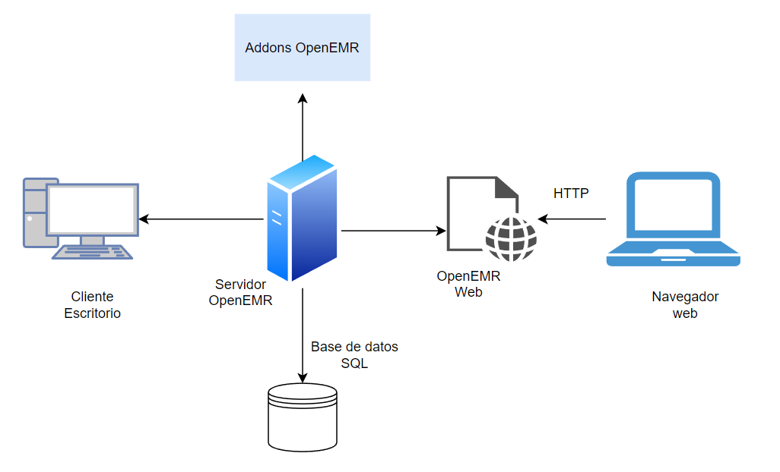Ilustración 6: Arquitectura Final de OpenEMR 33
Ilustración 7: Diagrama de la Empresa asociado a OpenEMR 34
Ilustración 8: Mapa de procesos OpenEMR 35
Ilustración 9: Inicio de Sesión de OpenEMR 41
Ilustración 10: Vista Principal de openEMR 41
Ilustración 11: Búsqueda de Pacientes 42
Ilustración 12: Campos a llenar para registrar un nuevo paciente 44
Ilustración 13: Formulario de datos del paciente 44
Ilustración 14: Insertando estados nuevos ya que la aplicación está configurada para Panamá 45
Ilustración 15: Contacto del Paciente 45
Ilustración 16: Elecciones del paciente 46
Ilustración 17 Datos del empleador 46
Ilustración 18: Estadísticas de la persona 47
Ilustración 19: Fecha de muerte y razón de muerte 47
Ilustración 20: Aseguradora vacío por no tener 48
Ilustración 21: Pantalla de confirmación para nuevo paciente 49
Ilustración 22: Panel de control de paciente 49
Ilustración 23: Menú de Mensajes 50
Ilustración 24: Menú de Módulos 50
Ilustración 25: Menú de Configuración del administrador 51
Ilustración 26: Menú de Pacientes 51
Ilustración 27: Menú de Usuarios del Equipo 52
Ilustración 28 52
Ilustración 29 53
Ilustración 30 53
Ilustración 31 54
Ilustración 32 54
Ilustración 33 54
Ilustración 34 55
Ilustración 35 55
Ilustración 36 56
Ilustración 37 56
Ilustración 38 57
Ilustración 39: Añadir Medicamentos 61
Ilustración 40: Campos Añadir Medicamentos 62
Ilustración 41: Campos Añadir Medicamentos 2 62
Ilustración 42: Campo de Formulario 63
Ilustración 43: Campo de Unidades 63
Ilustración 44: Campo de Ruta del Medicamento 64
Ilustración 45: Campo de Relaciónese con 64
Ilustración 46: Ejemplo Añadir Medicamento Ibuprofeno 65
Ilustración 47: Ejemplo Añadir Medicamento Ibuprofeno 66
Ilustración 48: Creación del Lote de Medicamentos 67
Ilustración 49: Lista de Medicamentos en el Sistema 67
Ilustración 50: Vista del menú principal desde la cuenta de usuario con el rol de personal de servicio de atención al cliente. 70
Ilustración 51: Vista desde el registro de cita, búsqueda del paciente existente. 71
Ilustración 52: Vista de la selección del proveedor de atención médica (Doctor) para asignación de cita medica de paciente. 71
Ilustración 53: Vista de los horarios disponibles (Azul) del proveedor medico seleccionado. 72
Ilustración 54: Vista de asignación de horario de la cita, numero de sala y descripción de la cita. 72
Ilustración 55: Vista de asignación de cita médica exitosa, creado por el personal de atención desde el centro de salud. 73
Ilustración 56: Vista desde el atabalero de información del paciente con la cita asignada. 73
Ilustración 57: Vista desde la creación de recordatorios de cita para el paciente. 74
Ilustración 58: Vista del tablero de flujo de confirmación de llegada del paciente en la fecha de la cita. 74

índice de Tabla
Tabla 1: Criterio Económico 20
Tabla Tabla 2: Cronograma de actividades del Desarrollo del Proyecto 22
Tabla 3: Entorno Técnico del Sistema. 28
Tabla 4: Modelado de Datos Pacientes 30
Tabla 5: Levantamiento de Información CRM 30
Tabla 6: Modelado de Datos Médicos 30
Tabla 7: Modelado de Datos Clínica 31
Tabla 8: Modelado de Datos Medicamentos 31
Tabla 9: Modelado de Facturación y gestión de seguros 31
Tabla 10: Calendario de Capacitaciones a Usuarios Técnicos 36

Resumen del Proyecto

El proyecto tiene como objetivo principal la implementación del Sistema de Información Hospitalario (SIH) de OpenEMR en el Centro de Salud de Tocumen del Ministerio de Salud en Panamá (MINSA). La finalidad es mejorar la calidad de la atención médica y modernizar el sistema de salud pública a través del uso de tecnologías de información.

Introducción o Comentarios Iniciales

La implementación de OpenEMR en el Centro de Salud de Tocumen permitirá una mejor gestión de la información médica, la optimización de procesos administrativos y la automatización de tareas. El sistema permitirá un acceso más rápido y seguro a la información del paciente, lo que mejorará la calidad de la atención médica y reducirá el tiempo de espera para los pacientes.

Capítulo I: Anteproyecto

1. Planteamiento del Problema

El centro de salud de Tocumen enfrenta desafíos en la gestión de la información médica debido al uso de sistemas manuales y obsoletos. El acceso a la información del paciente es lento y poco seguro, lo que afecta la calidad de la atención médica. Además, el proceso administrativo es tedioso y poco eficiente, lo que impide una atención más rápida y efectiva.

2. Definición del Problema

El problema que existe en el centro de salud de Tocumen es la deficiente gestión de la información entre centros hospitalarios y procesos manuales. Esto resulta en una atención ineficiente y una gestión inadecuada de la información.
En el Policentro de Salud de Juan Diaz, los procesos manuales y la falta de sistemas de información dificultan la coordinación entre diferentes áreas del centro y pueden resultar en una atención fragmentada para los pacientes. La falta de sistemas de información también dificulta el seguimiento del progreso de los pacientes y puede aumentar el riesgo de errores en el manejo de la información.
La falta de gestión adecuada de la información puede afectar negativamente la atención al paciente al reducir la eficiencia y eficacia de los procesos. Por ejemplo, si un paciente necesita ser referido a un especialista, la falta de sistemas de información puede dificultar la transferencia de su historial médico y retrasar su atención. Además, los procesos manuales pueden ser propensos a errores y retrasos, lo que puede afectar negativamente la calidad de la atención.
Otro ejemplo de cómo la falta de sistemas de información puede afectar negativamente la atención al paciente es en el manejo de pruebas médicas. Si un paciente necesita realizarse pruebas médicas como análisis de sangre o radiografías, la falta de sistemas de información puede dificultar el acceso a los resultados por parte del médico y retrasar su diagnóstico. Con un sistema de información hospitalaria, los resultados podrían ser almacenados electrónicamente y estar disponibles para el médico en tiempo real, lo que mejoraría la eficiencia y reduciría el riesgo de errores.

3. Delimitación del Problema
Este problema afecta principalmente a dos áreas: la coordinación de la atención al paciente y la eficiencia de los procesos clínicos y administrativos. En términos de coordinación, la falta de procedimientos estandarizados dificulta la comunicación y la colaboración entre diferentes áreas del centro de salud, lo que puede resultar en una atención fragmentada para los pacientes.

3.1. Límites Teóricos

3.1.1. Diagnóstico del Problema
Los procesos manuales afectan negativamente la coordinación entre diferentes áreas del centro y pueden resultar en una atención fragmentada para los pacientes. También dificulta el seguimiento del progreso de los pacientes y puede aumentar el riesgo de errores en el manejo de la información.
Para mejorar la atención en el Centro de Salud de Tocumen, se propone la implantación del Sistema de Información Hospitalaria mediante el sistema OpenEMR. Esto proporcionaría una solución tecnológica para la gestión de la información y reduciría la dependencia en procesos manuales.

3.1.2. Característica Principal
La gestión manual de la información médica entre diferentes áreas del centro y con otros centros hospitalarios resulta en una atención ineficiente y una gestión inadecuada de la información.

3.1.3. Características Secundarias
- Coordinación deficiente entre áreas del centro: La falta de sistemas de información dificulta la coordinación entre diferentes áreas del centro y puede resultar en una atención fragmentada para los pacientes.
- Seguimiento deficiente del progreso de los pacientes: La falta de sistemas de información dificulta el seguimiento del progreso de los pacientes y puede aumentar el riesgo de errores en el manejo de la información.
- Riesgo de errores en el manejo de la información: Los procesos manuales para el manejo de la información pueden ser propensos a errores y retrasos, lo que puede afectar negativamente la calidad de la atención.
- Retrasos en el acceso a resultados de pruebas médicas: La falta de sistemas de información puede dificultar el acceso a los resultados de pruebas médicas por parte del médico y retrasar su diagnóstico.
- Ineficiencia en el manejo de la información: Los procesos manuales para el manejo de la información pueden ser propensos a errores y retrasos, lo que puede afectar negativamente la calidad de la atención.
- Dificultad para transferir historiales médicos: La falta de sistemas de información puede dificultar la transferencia de historiales médicos entre diferentes centros hospitalarios y retrasar la atención al paciente.

3.2. Límites Temporales

3.2.1 Tiempo en que demora el Proyecto
El Proyecto está programado según cronograma de actividades y está dividido fases dentro de cada una tiene un tiempo para desarrollarse.
El Proyecto está programado para terminarse en las 6 semanas restantes de clases del I Semestre Académico 2023 con un aporte promedio de 3 horas diarias, pero este horario se aumentará si es necesario para cumplir con las actividades planificadas.

3.2.2. Series Estadísticas acerca del Problema

Estadísticas relevantes para el desarrollo del proyecto de implantación del Sistema de Información Hospitalario:
- En el 2021, la población total de Panamá era de 4,351,267 habitantes.
- El sistema de salud panameño cuenta con 915 instalaciones públicas en todo el territorio nacional. De éstas, 835 (90%) pertenecen al Ministerio de Salud y 80 (10%) a la Caja de Seguro Social.
- La esperanza de vida al nacer en Panamá en el 2021 fue de 78,8 años.
- El porcentaje de la población por debajo de la línea de pobreza fue de 21,5% en el 2019, según la línea nacional.
- Durante el período 2000-2019, Panamá aumentó su puntuación en el índice de desarrollo humano en un 12% (de una puntuación de 0,721 a una de 0,805).

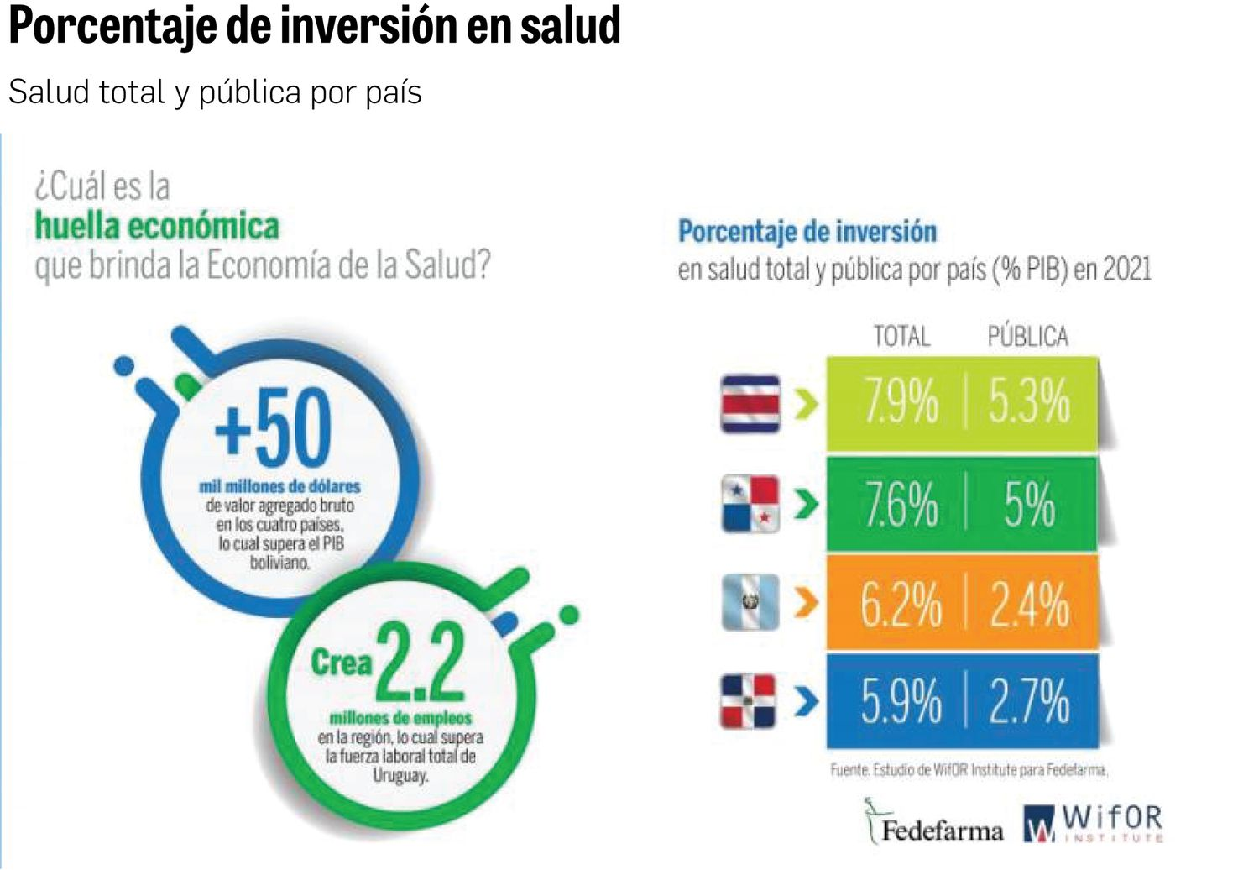
Ilustración 1: Estadísticas de la problemática de salud en países centroamericanos y del Caribe
Los cuatro países analizados el gasto público en salud en el año 2021 osciló, en el caso Panamá y Costa Rica entre el 5% y 5.3% del PIB, respectivamente; mientras que República Dominicana y Guatemala requieren un esfuerzo adicional ya que invierten solo un 2.7% y un 2.4% del PIB, respectivamente.

3.3. Límites espaciales (Ubicación del proyecto)

La implementación del Sistema de Información Hospitalario (SIH) de OpenEMR se realizará en el Centro de Salud de Tocumen del Ministerio de Salud en Panamá (MINSA).
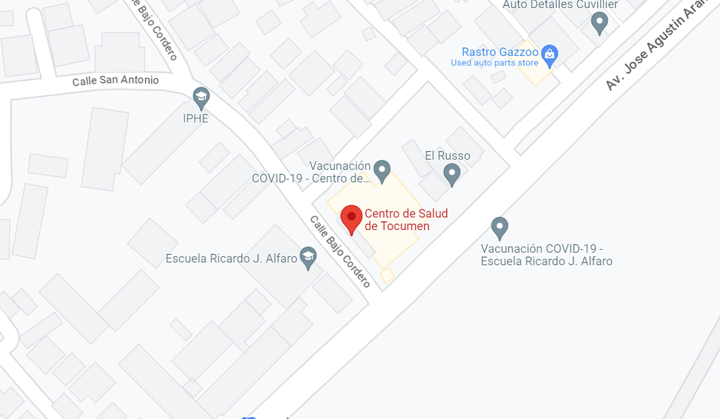
Ilustración 2: Ubicación del Centro de Salud de Tocumen

4. Objetivos

4.1. Objetivo Principal

Implementar el Sistema de Información Hospitalario (SIH) en el Centro de Salud de Tocumen del Ministerio de Salud en Panamá (MINSA) utilizando la plataforma OpenEMR, con el objetivo de mejorar la calidad de la atención médica, optimizar los procesos de registro y almacenamiento de información clínica, así como también, garantizar la seguridad y confidencialidad de la información de los pacientes.

4.2. Objetivos Secundarios

- Determinar los principales factores que inciden en la implementación de un Sistema de Información Hospitalario (SIH), de manera que se puedan crear mecanismos para mejorar la eficacia y eficiencia en su desarrollo.
- Realizar un análisis detallado de los requerimientos y necesidades específicas del centro de salud de Tocumen, con el objetivo de identificar las funcionalidades y módulos necesarios para la implementación de OpenEMR.
- Capacitar al personal del centro de salud en el uso y manejo del nuevo sistema, con el objetivo de garantizar una correcta y eficiente utilización de la herramienta.
- Evaluar el impacto de la implementación de OpenEMR en el centro de salud de Tocumen, con el objetivo de medir su efectividad y la mejora de los procesos y la atención médica en el centro de salud.
- Establecer mecanismos de mantenimiento y actualización periódica del sistema, con el objetivo de garantizar su continuidad y funcionalidad a largo plazo.
- Establecer protocolos y medidas de seguridad de la información, con el objetivo de garantizar la privacidad y confidencialidad de los datos de los pacientes y el cumplimiento de las normas y leyes de protección de datos en salud.

5. Justificación del Proyecto

La implementación del Sistema de Información Hospitalario (SIH) en el Centro de Salud de Tocumen ofrecería varios beneficios para la atención de los pacientes. Al proporcionar una solución tecnológica para la gestión de la información y reducir la dependencia en procesos manuales, se espera mejorar la eficiencia y reducir el riesgo de errores en el manejo de la información. Con un registro médico confiable y un mejor acceso a los resultados de las pruebas médicas, se espera mejorar los resultados para los pacientes y proporcionar una atención más eficaz.
Además, este proyecto permitiría aplicar mediante la práctica los conocimientos adquiridos en el curso anterior sobre Soluciones Empresariales. Al identificar los principales factores que afectan la implementación del SIH y crear mecanismos para mejorar su eficacia y eficiencia, se estaría aplicando los conocimientos adquiridos en el curso para mejorar la atención en el Centro de Salud de Tocumen.

6. Marco Conceptual

- Sistema de Información Hospitalario (SIH): es un conjunto de herramientas tecnológicas y de información que permiten la gestión integral de los servicios de atención médica, incluyendo la administración de citas, expedientes clínicos, historias médicas, registros de pacientes, resultados de exámenes, diagnósticos y tratamientos.
- Tecnologías de la información y comunicación (TIC): son herramientas informáticas y de comunicación que se utilizan para mejorar la eficiencia y eficacia de los procesos de atención médica, como, por ejemplo, los sistemas de información, la telemedicina, los registros electrónicos de salud, entre otros.
- Mejora continua: es un proceso de constante revisión y actualización de los procesos, procedimientos y herramientas utilizadas en la atención médica, con el fin de optimizar la calidad y eficiencia de los servicios prestados.
- Atención Primaria de Salud (APS): es un enfoque de atención médica que prioriza la prevención, el diagnóstico temprano y el tratamiento oportuno de enfermedades y condiciones de salud, con énfasis en la promoción de la salud y la participación activa de la comunidad.
- Salud electrónica: es el uso de las TIC en el sector de la salud para mejorar la calidad, eficiencia y eficacia de los servicios de atención médica, así como para el intercambio seguro de información entre profesionales y pacientes.
- Interoperabilidad: se refiere a la capacidad de diferentes sistemas y tecnologías de información para intercambiar datos y trabajar juntos de manera eficiente y efectiva, sin importar la plataforma o el sistema utilizado.
- Estándares de calidad: son normas y criterios establecidos para medir la calidad y eficacia de los servicios de atención médica, y que se utilizan para garantizar la excelencia en la atención médica y la seguridad del paciente.
- Innovación: se refiere a la implementación de nuevas tecnologías, procesos y estrategias para mejorar la calidad y eficacia de los servicios de atención médica, así como para responder a las necesidades cambiantes de la sociedad y del sector de la salud.

En resumen, el marco conceptual del proyecto de implementación de un SIH en un centro de salud del MINSA en Panamá se basa en la utilización de tecnologías de la información y comunicación, la mejora continua, la atención primaria de salud, la salud electrónica, la interoperabilidad, los estándares de calidad y la innovación para mejorar la calidad y eficacia de los servicios de atención médica.

Capítulo II: Metodología de Desarrollo
El proyecto se realiza fundamentalmente sobre la recopilación y análisis de información de la empresa.

Descripción de la empresa

1.1. Situación actual de la empresa.

El Centro de Salud de Tocumen, bajo la administración del Ministerio de Salud de la República de Panamá, ha enfrentado desafíos relacionados con el acceso y la prestación de servicios de salud en 2023. Sin embargo, se han realizado esfuerzos significativos para mejorar la situación.
A lo largo del año, se ha estado trabajando en la inauguración de un nuevo centro de salud en Tocumen. Este nuevo centro pretende beneficiar a los residentes de varias comunidades dentro del corregimiento de Tocumen, incluyendo Belén, Sector Sur, La Siesta y Santa Marta. El nuevo centro contará con servicios de urgencia modernos disponibles las 24 horas del día. Además, esta infraestructura de dos plantas se está implementando en respuesta al crecimiento demográfico observado en estos corregimientos en los últimos años.
Una parte importante de la estrategia del Ministerio de Salud para mejorar el acceso a los servicios de salud en Tocumen y en otras áreas ha sido expandir y mejorar las estructuras de salud existentes. La estructura actual del Centro de Salud de Tocumen se transformará en una guardería, donde se impartirán clases de promoción y prevención de la salud a niños y jóvenes. Además, se han realizado esfuerzos para concienciar a los residentes sobre la importancia de eliminar los criaderos de mosquitos transmisores del dengue y para promover la vacunación neumocócica, que protege contra infecciones como la neumonía y la meningitis.

Centro de Salud de Tocumen se encuentra en Calle Cabuya, Panama City, Panama, Panamá (ciudad), Provincia de Panamá.y cuenta con el horario de atención de 08:00 – 16:00, de lunes a sábado.
Ilustración 3: Ubicación en Google Maps del Centro de Salud de Tocumen.

1.2. Misión de la Empresa
La Misión del Ministerio de Salud de la República de Panamá (MINSA) se centra en asegurar a toda la población el acceso a una atención integral, humanizada y de calidad en todos sus niveles de intervención. Este enfoque se basa en la estrategia de Atención Primaria de Salud, y se aplica con una perspectiva de género, para garantizar la equidad en la prestación de servicios. MINSA se compromete a proporcionar estos servicios de manera eficiente y con calidez durante la atención, siempre buscando la excelencia en la atención médica y poniendo en primer lugar las necesidades de los pacientes.
Además, la Misión de MINSA se extiende más allá de la mera prestación de servicios de salud. Se encarga de la rectoría, gestión y transformación del sistema de salud, con el objetivo de mejorar continuamente la calidad y eficiencia de los servicios. MINSA prioriza la transparencia en el uso de los recursos y promueve la participación ciudadana en las decisiones de salud. Asimismo, se esfuerza por construir las condiciones necesarias para la producción social de la salud, reconociendo que la salud es un producto de factores sociales y ambientales, además de la atención médica.

1.3. Visión de la Empresa

La Visión del Ministerio de Salud de la República de Panamá (MINSA) es convertirse en una entidad de referencia en la prestación de servicios de salud pública, caracterizada por su excelencia, humanización y atención integral. Su visión se centra en asegurar que todos los ciudadanos tengan acceso a servicios de salud de alta calidad, que se brinden de manera eficiente y con calidez. Este objetivo es una extensión natural de su Misión, que se centra en proporcionar una atención sanitaria integral con un enfoque de género. La visión de MINSA es de un sistema de salud en el que cada individuo, independientemente de su género, pueda acceder a servicios de salud de alta calidad.

Además, la Visión de MINSA es la de un sistema de salud que es transparente en su uso de los recursos y que valora la participación ciudadana. La idea es que los ciudadanos sean socios activos en la gestión de su propia salud y en la toma de decisiones sobre la atención sanitaria en su comunidad. Además, MINSA aspira a crear un entorno en el que la salud sea un producto de la sociedad, donde las condiciones sociales y ambientales sean favorables para la producción social de la salud. Esta visión es un reflejo de su compromiso con la promoción de la salud y la prevención de enfermedades, así como con la mejora continua de los servicios de salud.

1.4. Estructura Organizacional y empleados

En el Centro de Salud de Tocumen, la estructura organizacional podría ajustarse a una escala menor de la siguiente manera:

- Administración: Esta sección sería responsable de la supervisión general del centro, incluyendo la toma de decisiones clave y la dirección estratégica.
- Finanzas: Este departamento manejaría los aspectos financieros, incluyendo el presupuesto, la facturación, y la contabilidad.
- Recursos Humanos: Este departamento se encargaría de las contrataciones, las relaciones laborales, la formación y desarrollo del personal, entre otras tareas.
- Salud Pública: Este departamento trabajaría en iniciativas de salud pública a nivel local, y estaría enlazado con la Dirección General de Salud Pública del MINSA.
- Servicios de Salud: Este departamento se encargaría de la prestación directa de servicios de salud a los pacientes, como consultas médicas, tratamientos, y exámenes de diagnóstico.
- Farmacia: Este departamento gestionaría la dispensación de medicamentos y estaría enlazado con la Dirección Nacional de Farmacia y Drogas del MINSA.

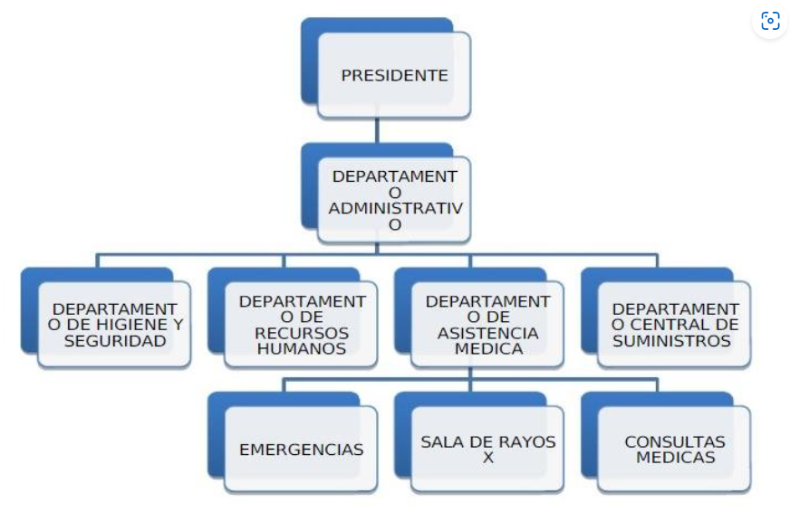
Ilustración 4: Estructura Organizacional del Centro de Salud de Tocumen

1.5. Descripción del problema
El Centro de Salud de Tocumen enfrenta desafíos significativos en términos de gestión de información médica debido a la falta de un sistema de información hospitalario moderno y eficiente. Esta brecha en su infraestructura tecnológica está afectando la calidad de la atención médica que pueden brindar a sus pacientes, así como la eficiencia de sus operaciones administrativas.
Por ejemplo, la gestión de registros de pacientes, el seguimiento de citas médicas y la administración de medicamentos se realizan manualmente. Este proceso no solo consume tiempo, sino que también es propenso a errores humanos y limita la capacidad del personal médico para acceder y compartir información vital de manera oportuna.
Además, la falta de un sistema de información eficaz limita la capacidad del Centro de Salud de Tocumen para adaptar sus servicios a las necesidades individuales de sus pacientes. El centro de salud reconoce que un trato más personalizado podría mejorar la experiencia del paciente, incrementar la satisfacción y, a su vez, aumentar la confianza en sus servicios.

El proyecto para implementar un sistema de información hospitalario moderno y eficiente está programado para llevarse a cabo en las próximas 6 semanas. Se espera que esta mejora permita una mayor eficiencia en la gestión de la información médica y administrativa, una mejor comunicación interna entre los departamentos y una mayor capacidad para adaptar los servicios a las necesidades individuales de los pacientes.
La implementación exitosa de este sistema de información tiene el potencial de transformar las
operaciones del Centro de Salud de Tocumen, mejorando la calidad de la atención médica y la
satisfacción del paciente.

2. Fases del Proyecto

2.1. Fase #1: Preparación del Proyecto

En la fase de preparación del proyecto para la implementación del Sistema de Información Hospitalario (SIH) OpenEMR en el Centro de Salud de Tocumen, se establecen las bases fundamentales para todo el proceso de implementación. Esta etapa es crucial y demanda una atención minuciosa a los aspectos generales de coordinación entre la entidad sanitaria y las particularidades técnicas y operativas del sistema ERP.

Durante este periodo, es esencial evaluar y asegurar la disponibilidad de los recursos necesarios, tanto humanos como técnicos y financieros, para garantizar una implementación exitosa. Este proceso incluye la determinación de roles y responsabilidades, la asignación de tareas y la identificación de las competencias necesarias para el manejo del sistema.

Además, la preparación del proyecto también implica el diseño de un cronograma detallado que estipule las diferentes fases del proyecto, sus correspondientes hitos y los plazos de ejecución. Esta planificación temporal permite una gestión eficiente del tiempo y facilita el seguimiento y la evaluación del progreso del proyecto.

El principal objetivo de esta fase es la realización de una planificación inicial exhaustiva que siente las bases para el estudio y análisis del proyecto. Este estudio preliminar proporciona una perspectiva integral y una guía para la posterior implementación del sistema OpenEMR, tomando en cuenta las necesidades y peculiaridades del Centro de Salud de Tocumen. El resultado de esta fase es un plan de proyecto bien definido y estructurado que servirá como mapa de ruta para las siguientes etapas de la implementación.

2.1.1. Definición y Lineamientos del Proyecto

Es la presentación del proyecto, muestra los parámetros bases por los que se guiara el proyecto, también presenta un esquema general de cómo se llevara a cabo el proyecto.

El proyecto consiste en la implementación de un Sistema ERP OpenEMR para el Centro de Salud de Tocumen que apoye y gestione las actividades de la organización. El proyecto debe de adaptarse a las necesidades y modo de funcionamiento de la empresa, por lo tanto, debe existir una comunicación constante con esta para consultar sobre las mejores soluciones para cada uno de los procesos y actividades que llevan a cabo.
Se realizó un análisis de las principales necesidades del Centro de Salud de Tocumen y en base a ello, se realizarán las siguientes fases del proyecto:
- Preparación del Proyecto
- Diseño Conceptual
- Modelización
- Preparación Final
- Puesta en Marcha y Soporte
Como resultado final tendremos un Sistema de Información que garantice los siguientes puntos:
- Eficiencia en los procesos y las actividades para un mejor funcionamiento de la empresa.
- Gestión y procesamiento automatizado de la información de la empresa en el que se respeta la integridad, disponibilidad y confidencialidad de los datos.
- Eficaz gestión y cohesión entre las áreas de la empresa.
- Procesos y decisiones estratégicas respaldadas por un Sistema de apoyo a la toma de decisiones.

2.1.2. Criterios Generales de la Implementación

El proyecto de implementación del Sistema de Información Hospitalario (SIH) OpenEMR en el Centro de Salud de Tocumen está basado en varios criterios clave, entre los cuales destacan los siguientes:
- Criterio Económico: Este criterio tiene que ver con la rentabilidad y la eficiencia económica del proyecto. Se evaluará la relación costo-beneficio de la implementación del sistema OpenEMR, considerando tanto los costos directos (como la adquisición e instalación del software, la capacitación del personal, etc.) como los costos indirectos (como el tiempo de inactividad durante la transición, los costos de mantenimiento, etc.). El objetivo es asegurar que la implementación del sistema sea económicamente viable y que aporte un valor significativo al Centro de Salud de Tocumen a largo plazo.

- Criterio de Alcance: Este criterio se refiere a la funcionalidad y la cobertura del sistema. Se debe determinar qué áreas y procesos del centro de salud se beneficiarán de la implementación del sistema OpenEMR y cómo este contribuirá a mejorar la eficiencia y la calidad de la atención médica. El alcance también debe definir qué módulos del sistema se implementarán y cómo se adaptarán a las necesidades específicas del centro de salud.

- Criterio de Tiempo: Este criterio se enfoca en el cronograma de implementación del proyecto. Se debe establecer un plan de proyecto detallado con hitos claros y plazos realistas, teniendo en cuenta el tiempo necesario para la instalación del software, la capacitación del personal, la fase de prueba y la transición al nuevo sistema. El objetivo es minimizar las interrupciones en el servicio de salud y garantizar una implementación oportuna y eficiente del sistema.

- Criterio de Calidad: Aunque no se mencionó inicialmente, es esencial considerar la calidad como un criterio clave en la implementación del sistema OpenEMR. Este criterio se refiere a la efectividad del sistema en términos de mejora de la eficiencia de los procesos de atención médica, la precisión de la información, la facilidad de uso y la satisfacción del usuario. La implementación del sistema debe resultar en una mejora tangible en la calidad de los servicios de salud proporcionados por el Centro de Salud de Tocumen.

Criterio Económico:
Para la realización de todas las fases del proyecto se contará con un presupuesto económico de B/. 50,000.00, que incluye todos los gastos e inversiones en recursos informáticos, personal, capacitaciones y cuotas de mantenimiento.
Al estar disponible la plataforma OpenEMR bajo licencia LGPLv3 de Código Abierto no habrá costos asociados a la utilización de este software, pero se necesitarán recursos informáticos para su ejecución. La instalación se dará en un servicio bajo suscripción en la nube (Microsoft Azure) para ahorrar en los costes de instalación y mantenimiento de la infraestructura, además, tendremos contaremos con recursos escalables según el avance de las necesidades de la empresa. Se utilizará la suscripción C2 t2plus v2 que cuenta con 8 vCPU y 32GB RAM.
Los gastos e inversiones son los siguientes:
Tabla 1: Criterio Económico
Criterio de Alcance
El alcance del proyecto involucra todo el proceso de consultoría, análisis, planificación, diseño, puesta en marcha y soporte de un Sistema de Información de tipo ERP (Sistema de planificación de recursos empresariales) llamado OpenEMR con los módulos necesarios que usa el centro de salud con el propósito de sistematizar los procesos existentes en estas áreas funcionales.
Criterio de Tiempo
El Proyecto está programado según el cronograma de actividades y está dividido en fases dentro de cada una tiene un tiempo para desarrollarse.
El Proyecto está programado para desarrollarse en 3 meses con un aporte promedio de 3 horas diarias, pero este horario se aumentará si es necesario para cumplir con las actividades planificadas. Una vez culminados los objetivos del proyecto con la puesta en marcha del Sistema ERP OpenEMR, se asignará un equipo para llevar a cabo el Soporte durante 2 años.

2.1.3. Evaluación General para la Implementación

Determina los puntos dentro del proyecto que se deben ir cumpliendo conforme el proyecto va avanzando. Para efecto del curso, el profesor establece los entregables y la fecha para los mismos.

- Primer entregable: Capítulo I: Anteproyecto. Fecha: 18 de mayo. Valor: 100 pts. Incluye el documento de Word y una presentación en Power Point de 10 minutos máximo. Entrega individual. Corresponde al primer parcial.
- Segundo entregable: Capítulo II: Metodología de Desarrollo. Fecha: 30 de mayo. Valor: 100 pts. Incluye el documento de Word y una presentación en Power Point de 20 minutos máximo. Entrega grupal. Corresponde al segundo parcial.
- Tercer entregable: Capítulo III: Resultados. Valor: 100 pts. Incluye el documento de Word y una presentación en Power Point de 20 minutos máximo. Entrega grupal. Corresponde al tercer parcial.
- Entrega final: Presentación final y entrega del Informe del Proyecto. 100 pts. Incluye el documento de Word y una presentación en Power Point de 20 minutos máximo. Entrega grupal. Corresponde al examen semestral.

2.1.4. Cronograma de Actividades

El cronograma de actividades coordina que todo el proyecto se encuentre dentro de los tiempos establecidos, de esa forma se controla actividades, reuniones y tareas dentro del proyecto.

Tabla Tabla 2: Cronograma de actividades del Desarrollo del Proyecto

2.2. Fase 2: Diseño Conceptual

El propósito principal en esta fase es la de proporcionar un diseño conceptual del análisis de la empresa y el equipo de trabajo, básicamente se detalla los procesos y áreas de la empresa y el equipo de trabajo, esto sirve para la comprensión global de los procesos y tareas que tienen tanto la empresa como el grupo de trabajo para llevar a cabo la implementación de OpenEMR.

2.2.1. Organización Interna del Proyecto

Presta atención a la forma en cómo se relacionan tanto la empresa como el grupo de trabajo dentro de la implementación de OpenEMR. La organización interna del proyecto determina dos puntos clave que son:
- El Comité Ejecutivo, es el nexo entre la empresa y el grupo de trabajo.
- El Líder de Proyecto o Project Manager (PM), define la organización del grupo de trabajo que lleva a cabo la implementación de OpenEMR.

2.2.2. Equipo de Trabajo

Es la selección del personal que forma parte de la implementación de OpenEMR, se les asigna las tareas y los roles dentro del proyecto.


Ilustración 5: Equipo de Trabajo

Jonathan Gamero – Project Manager
Se encarga de la organización, planificación y dirección del proyecto. Actúa como aprobador y coordinador de las actividades del equipo, así como administrador de los recursos proporcionados al proyecto.
Gabriel Díaz – Líder de Implementación
Como líder de implementación, orienta la ejecución de actividades y la optimización de procesos en base a su experiencia con implementaciones anteriores.
Johel Batista – Líder de Usuarios Clave Funcionales
Es el coordinador de los usuarios claves funcionales, contribuye en las decisiones respecto a la documentación en el transcurso del proyecto.
- Rafael Sáenz – Usuario Clave Funcional
- Melly Santo– Usuario Clave Funcional
- Carlos Lambraño – Usuario Clave Funcional
- Georlenys Martínez – Usuario Clave Funcional
Responsable de la parametrización del software y definición del modelo de procesos de negocio. Ejecuta actividades definidas al plan de implementación, identifica necesidades funcionales de su área, así como de capacitar a usuarios funcionales y probar el funcionamiento adecuado del software.
- Paola Batista – Usuario Clave Técnico
- Fernando Cutire – Usuario Clave Técnico
Encargado del soporte de infraestructura para el adecuado funcionamiento del ERP, incluyendo funcionamiento correcto del hardware de servidores y equipos de comunicación. En este proyecto, este rol también contribuye en el desarrollo de aplicaciones adicionales dentro del ERP.

2.2.3. Análisis de Áreas y Procesos para Sistematizarse

Los centros de salud brindan por lo general atención médica para los exámenes generales, vacunaciones, servicios de odontología, ginecología, medicina general y pediatría. En el caso del centro de salud de Tocumen, posee áreas funcionales bien definidas, y procesos internos que necesitan una sistematización por ser de prioridad y función critica, a continuación, se realizará el análisis y su relación con la implementación correspondiente de cada área.
Se presentan los análisis de las áreas de funcionamiento:
- Administración y dirección: Esta área se encarga de la gestión general del centro de salud, incluyendo la planificación estratégica, el desarrollo de políticas y procedimientos, la supervisión del personal y la toma de decisiones administrativas.

- Recursos humanos: Se ocupa de reclutar, contratar, capacitar y gestionar al personal del centro de salud. Esto implica la gestión de horarios, la administración de salarios y beneficios, la evaluación del desempeño y la resolución de conflictos laborales.

- Finanzas y contabilidad: Responsable de la gestión financiera del centro de salud, incluyendo la elaboración de presupuestos, la contabilidad de ingresos y gastos, la facturación, el control de costos y la gestión de seguros y reembolsos.

- Atención al paciente: Esta área se enfoca en la atención directa al paciente, incluyendo la gestión de citas, el registro de pacientes, la facturación de servicios, la gestión de seguros médicos y la satisfacción del paciente.

- Servicios clínicos: Incluye las diferentes especialidades y servicios médicos proporcionados en el centro de salud, como medicina general, pediatría, ginecología, odontología, oftalmología.

- Farmacia: Responsable de la gestión de medicamentos y suministros farmacéuticos utilizados en el centro de salud, incluyendo la adquisición, el almacenamiento, la dispensación y el control de inventario.

- Tecnología de la información (TI): Encargada de la gestión de la infraestructura tecnológica del centro de salud, incluyendo la implementación y mantenimiento de sistemas de información médica, seguridad de datos, redes de comunicación y soporte técnico.

- Calidad y seguridad del paciente: Se dedica a garantizar la calidad de la atención médica y la seguridad del paciente en el centro de salud, implementando políticas y procedimientos, monitoreando indicadores de calidad, gestionando eventos adversos y promoviendo la mejora continua.
Como procesos internos se pueden describir los siguientes:
- Admisión: Proceso por el cual los pacientes se identifican y registran para obtener atención en las diferentes áreas del centro. Cuando estos pacientes son continuadores (es decir ya están registrados por que son clientes), ya cuentan con su historia clínica, solamente efectúan el pago por el servicio y se le hace el correspondiente.

- Consulta Externa: Es el proceso de atención médica que permite el examen, la evaluación y el tratamiento del paciente en el área médica solicitada, según sea el caso. El paciente puede necesitar exámenes de ayuda diagnóstica los mismos que serán atendidos de inmediato previo pago por los servicios solicitados.

- Historial Clínico: Proceso por el cual el médico tratante describe la sintomatología que presenta el paciente y los antecedentes que podrían haber influido en su dolencia, prescribiendo el tratamiento que le corresponda al caso, almacenando toda la información y datos del paciente, que se recopilan en cada evaluación o tratamiento al que es sometido, de acuerdo con estándares y normas emitidas por el Ministerio de Salud.

3. Fase 3: Modelización

La fase de modelización, que se edifica sobre los cimientos establecidos en las fases uno y dos, adopta un enfoque esquemático para representar todas las áreas de la empresa. Este proceso implica la creación de modelos de información que sirven como un mapa visual de los sistemas existentes, y establece la base para la etapa final de preparación.

El alcance de esta fase se extiende hasta la completa modelización de la información, la cual implica las áreas que se van a sistematizar y los procesos inherentes a cada una de estas áreas. La selección de los procesos que se implementarán depende en gran medida del estudio previamente realizado y de las necesidades identificadas entre el personal de la empresa. El inicio de este proceso se centra en los procesos básicos y, posteriormente, el análisis exhaustivo de la organización permite la identificación de los procesos críticos para la implementación.

Este proceso de modelización culmina con un modelo de información completo y robusto. Este modelo es esencialmente un esquema detallado que ilustra cómo se interrelacionan los diferentes componentes del sistema, facilitando así una comprensión más clara de los procesos y operaciones de la organización. Esta etapa es fundamental para avanzar hacia la implementación efectiva de un sistema de información hospitalario, ya que proporciona una visión clara y comprensible de cómo funcionará el sistema propuesto en el contexto específico de la organización.

3.1. Entorno Técnico

Se basa en las necesidades del grupo de trabajo para desarrollar la implementación de OpenEMR en la empresa, todo aquello que el grupo de trabajo necesite para sus tareas se detallara en este punto.

N. | Entorno Técnico
1 | Sala de Reuniones (Salón de clases)
2 | Sala de Teams para reuniones y desarrollo
3 | Computadora portátil para diseño, planificación, codificación y desarrollo del proyecto
4 | Plataforma Microsoft Teams para entrega de seguimientos
5 | Documentación de OpenEMR
6 | Máquina Virtual para Servidor Ubuntu
7 | Pizarrón digital (Draw.io)
8 | Chat de Microsoft Teams para comunicación asincrónica entre el equipo de desarrollo.
Tabla 3: Entorno Técnico del Sistema.

3.2. Análisis Funcional y Técnico

El análisis funcional detalla la organización interna del centro de salud, áreas en las que se divide y el análisis técnico envuelve los recursos que la empresa posee para realizar las actividades diarias.
El centro de salud de Tocumen corresponde a la categoría de “CENTRO DE SALUD CON ESPECIALIDAD” en base a la cartera de servicios por nivel de atención descritos por el MINSA.
El recurso Humano corresponde a: Médico, Enfermera, Auxiliar o Técnico de Enfermería, farmacéutico, Inspector de Saneamiento Ambiental y Vectores, Odontólogos, Especialistas de Medicina Interna, Gineco-obstetricia, Pediatras, Salud Mental y Laboratoristas, trabajador Social, Psicólogo.
La cartera de servicios que se ofrecen es:
- Promoción de la Salud.
- Prevención de la Salud.
- Diagnóstico y tratamiento de problemas de salud por Medicina General y Especialistas.
- Servicios de apoyo al diagnóstico y tratamiento, como laboratorios, radiografías, farmacias y otros.
- Saneamiento básico y Ambiental.
Características:
Vincula a equipo multidisciplinario de profesionales de atención primaria, en el desarrollo de actividades de promoción, prevención y atención.

apoyo técnico, diagnóstico y/o terapéutico para la atención de urgencias del primer nivel y para el desarrollo de programas de salud.
Análisis Funcional
Se cuenta con los siguientes departamentos
- Departamento administrativo
- Departamento de recursos humanos
- Departamento de asistencia médica
- Departamento central de suministros
- Departamento de seguridad
Análisis Técnico
El centro de salud cuenta con los siguientes recursos
- Computadoras y servidores
- Conexión a Internet
- Red de comunicación interna
- Impresoras y escáneres
- Dispositivos de comunicación
- Equipos de laboratorio
- Equipos médicos especializados

3.3. Modelado de Información

Se basa en plantillas que modelan los datos que necesita cada módulo asociado a un área específica de la empresa, a partir de este punto se empieza las pruebas con datos en la empresa, el éxito de esta fase nos permite llegar a la fase cuatro que es la preparación final del proyecto.

Se basa en plantillas que modelan los datos que necesita cada módulo asociado a un área específica de la empresa, a partir de este punto se empieza las pruebas con datos en la empresa, el éxito de esta fase nos permite llegar a la fase cuatro que es la preparación final del proyecto.
Dentro del modelado de información del centro de salud de Tocumen mencionamos lo siguiente.

Modelado de Datos Pacientes
Esta tabla almacenaría la información personal y los detalles del seguro de salud de cada paciente. Los campos podrían incluir:
Modelado de Datos Pacientes

ID_Paciente | Nombre | Apellido | Fecha_Nacimiento | Sexo | Dirección | Teléfono | Historial_Médico_ID | Seguro_Médico
Tabla 4: Modelado de Datos Pacientes
Modelado de Datos Encuentros
Esta tabla almacenaría los detalles de cada encuentro o consulta médica. Los campos podrían incluir:
Modelado de Datos Encuentros

ID_Encuentro | ID_Paciente | ID_Médico | Fecha_Hora_Encuentro | Motivo_Consulta | Notas_Consulta | Diagnóstico | Tratamiento
Tabla 5: Levantamiento de Información CRM
Modelado de Datos Médicos
Esta tabla almacenaría la información personal y profesional de cada médico. Los campos podrían incluir:
Modelado de Datos Médicos

ID_Médico | Nombre | Apellido | Fecha_Nacimiento | Sexo | Dirección | Teléfono | Historial_Médico_ID | Seguro_Médico
Tabla 6: Modelado de Datos Médicos

Modelado de Datos Clínica
Esta tabla almacenaría la información sobre las clínicas o instalaciones médicas que forman parte del sistema. Los campos podrían incluir:
Módulo de Datos Clínica

ID_Clinica | Nombre | Dirección | Teléfono | Correo_Electrónico | Horario | Especialidades
Tabla 7: Modelado de Datos Clínica
Modelado de Datos Medicamentos
El módulo de Medicamentos proporciona una forma de rastrear y gestionar los medicamentos que se utilizan dentro del sistema de atención médica. Los datos almacenados pueden incluir:
Módulo de Datos Medicamentos

ID_Medicamento | Nombre | Descripción | Fabricante | Número_Lote | Efectos_Secundarios | Contraindicaciones
Tabla 8: Modelado de Datos Medicamentos
Modelado de Facturación y gestión de seguros
El módulo de Facturación y Gestión de Seguros en un sistema de atención médica como openEMR proporciona una forma de rastrear y gestionar las facturas y los seguros de los pacientes. Los datos almacenados pueden incluir:
Modelado de Facturación y gestión de seguros

ID_Factura | ID_Paciente | Fecha | Total | Estado | ID_Seguro | Cobertura
Tabla 9: Modelado de Facturación y gestión de seguros

3.4. Fase 4: Preparación Final

La fase de terminación de la implementación de OpenEMR se enfoca en la presentación del producto final, un sistema completamente funcional que ha sido meticulosamente construido y ajustado para satisfacer las necesidades y los objetivos específicos de la empresa. Durante esta etapa, se realizan pruebas exhaustivas y se configura el sistema para garantizar que se alinee de manera precisa y efectiva con los requerimientos y expectativas de la organización.

Asimismo, esta fase implica la resolución final de cualquier problema pendiente, asegurando que todos los elementos del sistema funcionen de manera óptima antes de su lanzamiento. Al final de esta etapa, se presenta el Sistema de Información Hospitalario OpenEMR para su implementación y uso en el entorno de la empresa.

El lanzamiento de un sistema de esta magnitud es un hito significativo, marcando el punto en el que la organización puede comenzar a beneficiarse del sistema y a experimentar mejoras tangibles en la eficiencia y efectividad de sus operaciones. Sin embargo, es importante enfatizar que la implementación exitosa de un sistema de este tipo es un proceso continuo que requiere un compromiso sostenido con la mejora continua y la adaptación a las cambiantes necesidades y circunstancias de la organización.

3.4.1. Preparación Final del Proyecto

En esta etapa crucial, se procede a la detallada documentación del sistema instalado, de acuerdo con la arquitectura específica utilizada para la implementación de OpenEMR. Esta documentación incluirá tanto los aspectos técnicos inherentes a la arquitectura del sistema, como los procesos asociados con la adaptación, creación y extensión de módulos dentro del marco de OpenEMR.

Es fundamental en este punto hacer hincapié en el exhaustivo desglose de los componentes requeridos para la construcción de módulos adicionales. Este análisis detallado es instrumental para asegurar que la extensibilidad y la adaptabilidad del sistema estén a la par con las cambiantes necesidades de la organización.
Arquitectura Final utilizada para la implementación de OpenEMR
Ilustración 6: Arquitectura Final de OpenEMR
Módulos para implementar
Administración de paciente
El módulo de administración de pacientes permite gestionar toda la información relacionada con los pacientes de manera eficiente. Esto incluye datos demográficos como nombre, dirección, número de teléfono, seguro médico y más. También se pueden registrar detalles como historial médico, alergias, medicamentos recetados y antecedentes familiares. Además, este módulo permite llevar un registro de las citas programadas, realizar seguimiento de la asistencia y gestionar la facturación y los pagos asociados a cada paciente.
Citas y programación
Este módulo facilita la gestión de las citas médicas. Los usuarios pueden programar citas para los pacientes, seleccionar la fecha y la hora, y asignar un médico o un proveedor de atención médica específico. Además, este módulo permite verificar la disponibilidad de los médicos y ofrece herramientas para reprogramar citas, cancelarlas y enviar recordatorios automatizados a los pacientes para reducir las tasas de ausencia.
Historia clínica electrónica (HCE)
La Historia Clínica Electrónica es el núcleo de OpenEMR y proporciona un sistema de registro completo y seguro para almacenar y gestionar la información médica de los pacientes. Los médicos y proveedores de atención médica pueden crear y actualizar registros de historias clínicas electrónicas de forma digital. Esto incluye notas de progreso, diagnósticos, órdenes de laboratorio, resultados de pruebas, imágenes médicas y registros de medicamentos recetados. La HCE facilita el acceso rápido a la información relevante y mejora la colaboración entre los miembros del equipo de atención médica.
Prescripción electrónica
El módulo de prescripción electrónica permite a los médicos generar recetas médicas de forma electrónica y enviarlas directamente a las farmacias. Los médicos pueden seleccionar medicamentos de una lista, establecer las dosis y las instrucciones, y verificar las interacciones medicamentosas para garantizar la seguridad del paciente. Esta funcionalidad reduce los errores de prescripción y agiliza el proceso de obtención de medicamentos.
Facturación y gestión de seguros
Este módulo permite gestionar la facturación y los seguros médicos de manera eficiente. Los usuarios pueden generar y enviar reclamaciones de seguros, realizar un seguimiento de los pagos recibidos y gestionar los estados de cuenta. Además, se pueden realizar tareas como la verificación de elegibilidad del seguro, la estimación de costos para los pacientes y la generación de informes financieros.

3.4.2. Esquematización y Configuración Final

Esta parte de la fase muestra el funcionamiento y la administración general y específica del Sistema OpenEMR en la empresa, mediante diagramas, que ejemplifiquen la puesta al productivo de OpenEMR, todos los escenarios están desarrollados a un 100%, si se presentan nuevos requerimientos por parte de los usuarios en este punto se tendrá un estudio para la implementación de estos requerimientos, caso contrario la puesta en marcha esta completa y se dará paso a la fase cinco de la implementación de OpenEMR.

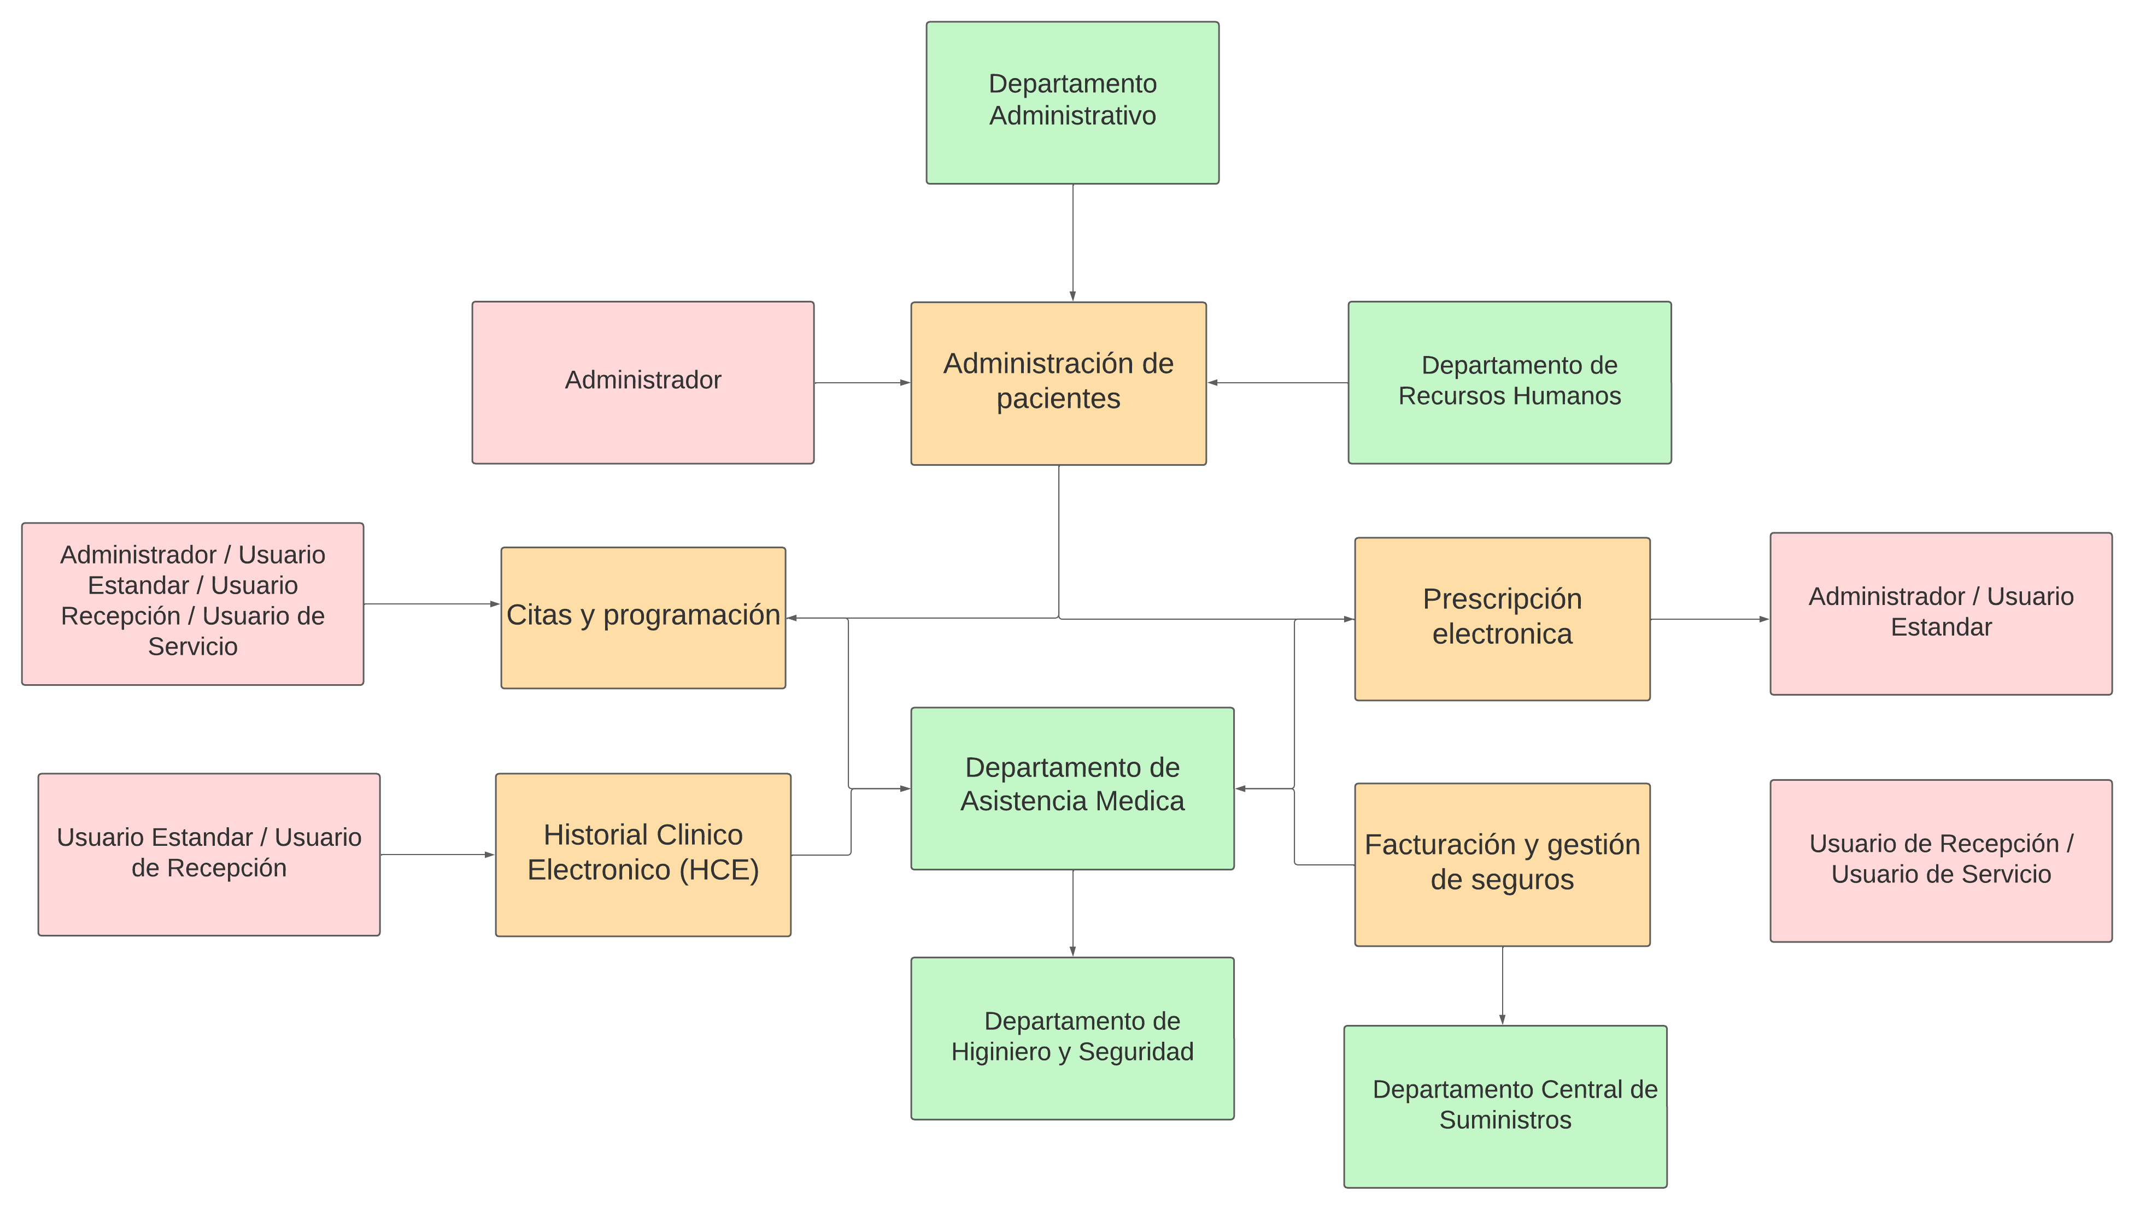
Ilustración 7: Diagrama de la Empresa asociado a OpenEMR
Mapa de Procesos OpenEMR

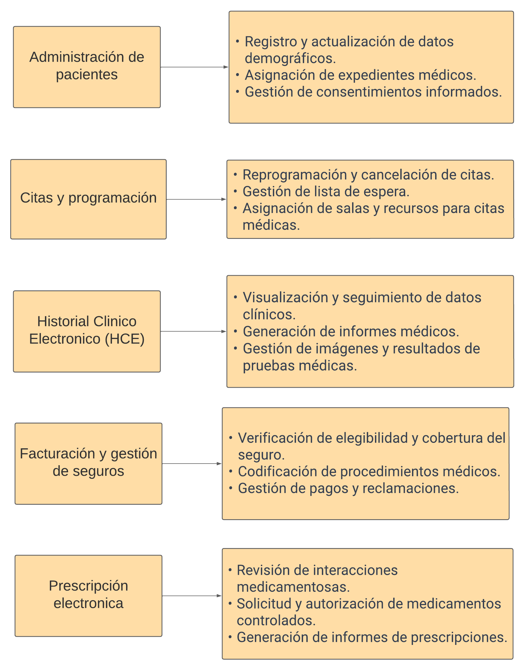
Ilustración 8: Mapa de procesos OpenEMR

3.5. Fase 5: Puesta en Marcha y Soporte

Se implementará OpenEMR en funcionamiento real y se creará una directiva de capacitación para la empresa, con un enfoque especial en los usuarios que operarán el sistema, especialmente durante los primeros días de funcionamiento, brindando soporte en tiempo real. A largo plazo, se proporcionará soporte, actualizaciones y capacitación al nuevo personal, hasta que la empresa adquiera un excelente dominio del sistema.
Además, se creará un documento estructurado que describe cómo funciona OpenEMR tanto a nivel de usuario como a nivel técnico, incluyendo la organización de cada módulo de OpenEMR y su relación con la base de datos, así como su arquitectura cliente-servidor.
Antes de la implementación, se llevará a cabo una capacitación de una semana para el personal, dividida en dos niveles: técnico y de usuario. En la capacitación técnica, se brindará un nivel más profundo de conocimientos a personal con experiencia en tecnología de la información (TI) y responsabilidades de gestión, administración y soporte del sistema internamente.
Se les explicará cómo funciona el sistema, cómo administrarlo, cómo configurarlo y se presentarán todos los módulos del sistema en detalle técnico.
En cuanto a los usuarios estándar, se clasificará primero a aquellos que gestionarán o utilizarán cada módulo implementado. Luego, se capacitará al personal por módulo, explicándoles las funcionalidades y tareas que pueden realizar en cada uno de ellos.
Es importante destacar que una vez que el sistema esté en funcionamiento, los usuarios de OpenEMR podrán realizar consultas directamente con los implementadores del sistema.
OpenEMR tiene varios módulos que se pueden utilizar para mejorar la funcionalidad del sistema. Algunos de los módulos disponibles son:
- Comlink Telehealth: Este módulo implementa el sistema Comlink Telehealth para videoconferencias.
- Fax SMS: Este módulo agrega la función de fax y SMS a OpenEMR.
- ClaimRev Clearinghouse: Este módulo implementa el ClaimRev Clearinghouse para la presentación de reclamaciones de facturación.
- Prior Authorizations Management: Este módulo implementa la gestión de autorizaciones previas.
Calendario de Capacitaciones Usuarios Estándar
 | Lunes | Martes | Miércoles
8am - 12pm | Comlink Telehealth | ClaimRev Clearinghouse | Prior Authorizations Management
1pm - 4pm | Fax SMS
Tabla 9: Calendario de Capacitaciones a Usuarios Estándar

Calendario de Capacitaciones Usuarios Técnico
 | Jueves | Viernes
8am-12pm | Configuraciones | Gestión
Tabla 10: Calendario de Capacitaciones a Usuarios Técnicos

3.5.1. Soporte a la Operación

Puede involucrar diversas tareas para garantizar el correcto funcionamiento y uso eficiente del sistema. Plantea todas las partes configuradas dentro de OpenEMR, esto incluye la configuración de los requisitos de hardware y software. Se realiza la personalización de OpenEMR tanto a nivel del servidor como a nivel de base de datos, y a nivel de cliente, en este punto se presenta la configuración y será puesta al productivo por primera vez.
Habrá un canal o medio para atender solicitudes de los usuarios tanto estándar como técnicos, estas solicitudes van a empezar a atenderse en menos de 24 horas como máximo.
Además, se podrá cuadrar reuniones entre 3 a 5 días de anticipación si la solicitud es muy compleja, no se entiendo o el usuario lo desea.

3.5.2. Estabilización del Sistema

La estabilización del sistema con OpenEMR implica tomar medidas para asegurar su rendimiento, confiabilidad y disponibilidad continua. Se trata del producto puesto en marcha, se detalla la estabilización de módulos utilizados para el funcionamiento de OpenEMR en la empresa, también la detalla la estabilización de la base de datos, se obtiene un detalle de cada módulo y también de la base de datos.
Además, se adaptará la base de datos predeterminada de Open con las tablas y atributos necesarios según los requerimientos o necesidades de la empresa.

Capítulo III: Resultado

Fase de Preparación del Proyecto
En la fase de preparación del proyecto para la implementación del Sistema de Información Hospitalario (SIH) OpenEMR en el Centro de Salud de Tocumen, se establecieron las bases fundamentales para todo el proceso de implementación. Esta etapa fue crucial y demandó una atención minuciosa a los aspectos generales de coordinación entre la entidad sanitaria y las particularidades técnicas y operativas del sistema ERP.
Durante ese periodo, fue esencial evaluar y asegurar la disponibilidad de los recursos necesarios, tanto humanos como técnicos y financieros, para garantizar una implementación exitosa. Este proceso incluyó la determinación de roles y responsabilidades, la asignación de tareas y la identificación de las competencias necesarias para el manejo del sistema.
Además, la preparación del proyecto también implicó el diseño de un cronograma detallado que estipuló las diferentes fases del proyecto, sus correspondientes hitos y los plazos de ejecución. Esta planificación temporal permitió una gestión eficiente del tiempo y facilitó el seguimiento y la evaluación del progreso del proyecto.
El principal objetivo de esa fase fue la realización de una planificación inicial exhaustiva que sentó las bases para el estudio y análisis del proyecto. Ese estudio preliminar proporcionó una perspectiva integral y una guía para la posterior implementación del sistema OpenEMR, tomando en cuenta las necesidades y peculiaridades del Centro de Salud de Tocumen. El resultado de esa fase fue un plan de proyecto bien definido y estructurado que sirvió como mapa de ruta para las siguientes etapas de la implementación.

Fase de Diseño Conceptual

Es la presentación del proyecto, Se mostraron los parámetros bases por los que se guiara el proyecto, también El propósito principal en esta fase es la de proporcionar un diseño conceptual del análisis de la empresa y el equipo de trabajo, básicamente se detalla los procesos y áreas de la empresa y el equipo de trabajo, esto sirve para la comprensión global de los procesos y tareas que tienen tanto la empresa como el grupo de trabajo para llevar a cabo la implementación de OpenEMR.

Fase de Modelización
Se basó en las necesidades del grupo de trabajo para desarrollar la implementación de OpenEMR en el Centro de Salud.

El análisis funcional detalló la organización interna del centro de salud, áreas en las que se divide y el análisis técnico envuelve los recursos que la empresa posee para realizar las actividades diarias.

El centro de salud de Tocumen corresponde a la categoría de “CENTRO DE SALUD CON ESPECIALIDAD” en base a la cartera de servicios por nivel de atención descritos por el MINSA.
El recurso Humano corresponde a: Médico, Enfermera, Auxiliar o Técnico de Enfermería, farmacéutico, Inspector de Saneamiento Ambiental y Vectores, Odontólogos, Especialistas de Medicina Interna, Gineco-obstetricia, Pediatras, Salud Mental y Laboratoristas, trabajador Social, Psicólogo.
La cartera de servicios que se ofrecen es:
- Promoción de la Salud.
- Prevención de la Salud.
- Diagnóstico y tratamiento de problemas de salud por Medicina General y Especialistas.
- Servicios de apoyo al diagnóstico y tratamiento, como laboratorios, radiografías, farmacias y otros.
- Saneamiento básico y Ambiental.
Características:
- Vincula a equipo multidisciplinario de profesionales de atención primaria, en el desarrollo de actividades de promoción, prevención y atención.
- Apoyo técnico, diagnóstico y/o terapéutico para la atención de urgencias del primer nivel y para el desarrollo de programas de salud.
Análisis Funcional
Se cuenta con los siguientes departamentos:
- Departamento administrativo
- Departamento de recursos humanos
- Departamento de asistencia médica
- Departamento central de suministros
- Departamento de seguridad
Análisis Técnico
El centro de salud cuenta con los siguientes recursos:
- Computadoras y servidores
- Conexión a Internet
- Red de comunicación interna
- Impresoras y escáneres
- Dispositivos de comunicación
- Equipos de laboratorio
- Equipos médicos especializados

3.3. Modelado de Información

Se realizaron plantillas que modelan los datos que necesita cada módulo asociado a un área específica de la empresa, a partir de este punto se empieza las pruebas con datos en la empresa, el éxito de esta fase nos permite llegar a la fase cuatro que es la preparación final del proyecto.

Se basa en plantillas que modelan los datos que necesita cada módulo asociado a un área específica de la empresa, a partir de este punto se empieza las pruebas con datos en la empresa, en base a esta esquematización de los datos y los procesos impactados del Centro de Salud, llegamos a la fase cuatro que es la preparación final del proyecto.

Fase de Preparación del Proyecto
La fase de terminación de la implementación de OpenEMR se centra en la presentación del producto final, un sistema completamente funcional que fue meticulosamente construido y ajustado para satisfacer las necesidades y objetivos específicos del Centro de Salud. Durante esa etapa, se llevaron a cabo pruebas exhaustivas y se configuró el sistema para garantizar que se alineara de manera precisa y efectiva con los requerimientos y expectativas de la organización.
Asimismo, esa fase implicó la resolución final de cualquier problema pendiente, asegurando que todos los elementos del sistema funcionaran de manera óptima antes de su lanzamiento. Al final de esa etapa, se presentó el Sistema de Información Hospitalario OpenEMR para su implementación y uso en el entorno de la empresa.
El lanzamiento de un sistema de esta magnitud es un hito significativo, marcando el punto en el que la organización pudo comenzar a beneficiarse del sistema y experimentar mejoras tangibles en la eficiencia y efectividad de sus operaciones. Sin embargo, es importante enfatizar que la implementación exitosa de un sistema de ese tipo fue un proceso continuo que requirió un compromiso sostenido con la mejora continua y la adaptación a las cambiantes necesidades y circunstancias de la organización.

  - Preparación Final del Proyecto
Se procede a realizar una detallada documentación del sistema instalado, de acuerdo con la arquitectura utilizada para la implementación de OpenEMR. Se incluye tanto los aspectos técnicos inherentes a la arquitectura del sistema, como los procesos asociados con la adaptación, creación y extensión de módulos dentro del marco de OpenEMR.

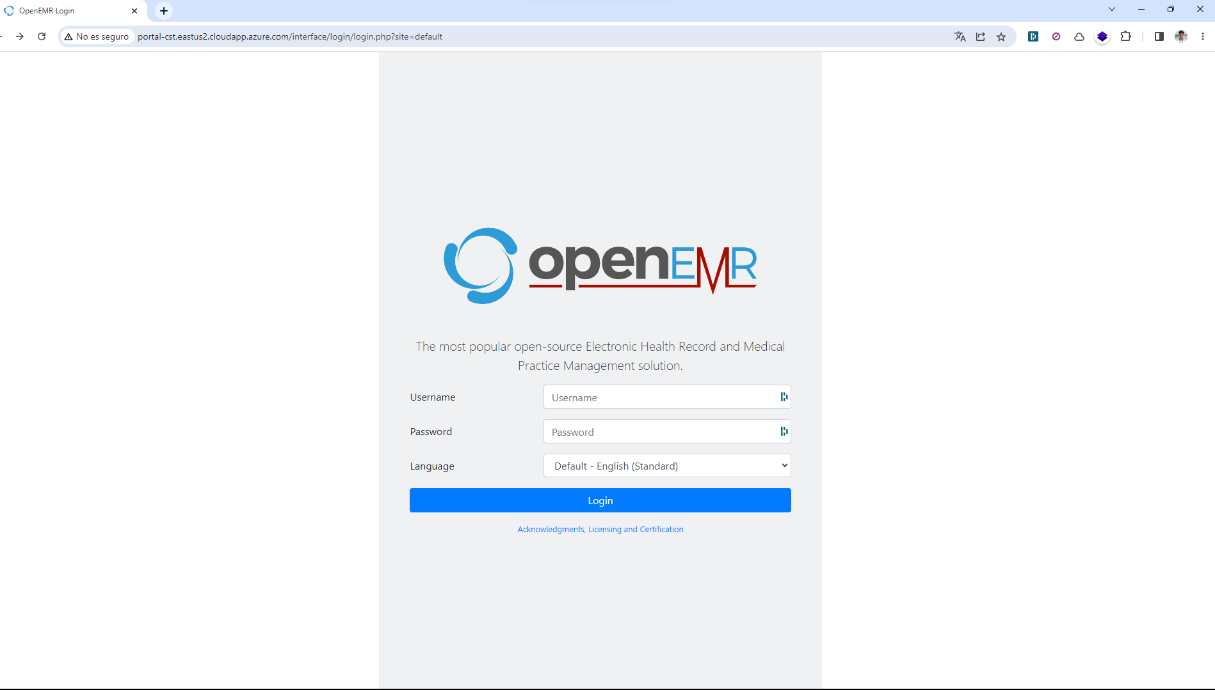
Ilustración 9: Inicio de Sesión de OpenEMR

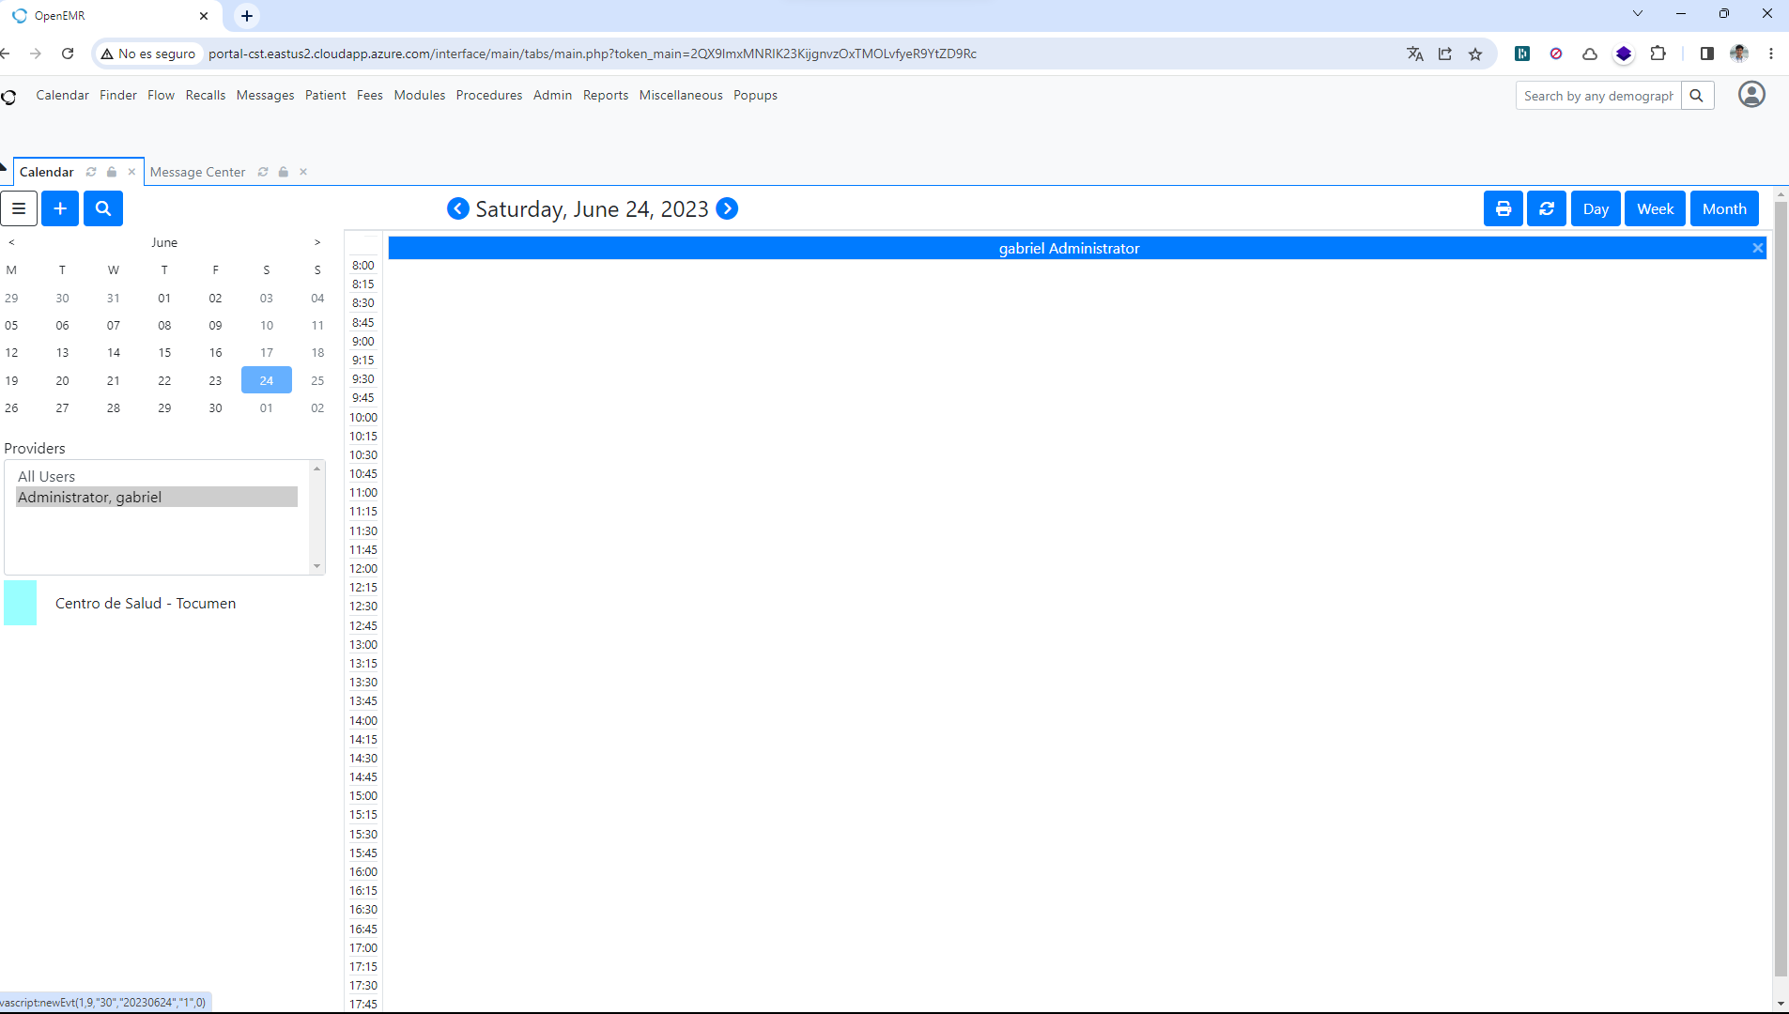
Ilustración 10: Vista Principal de openEMR

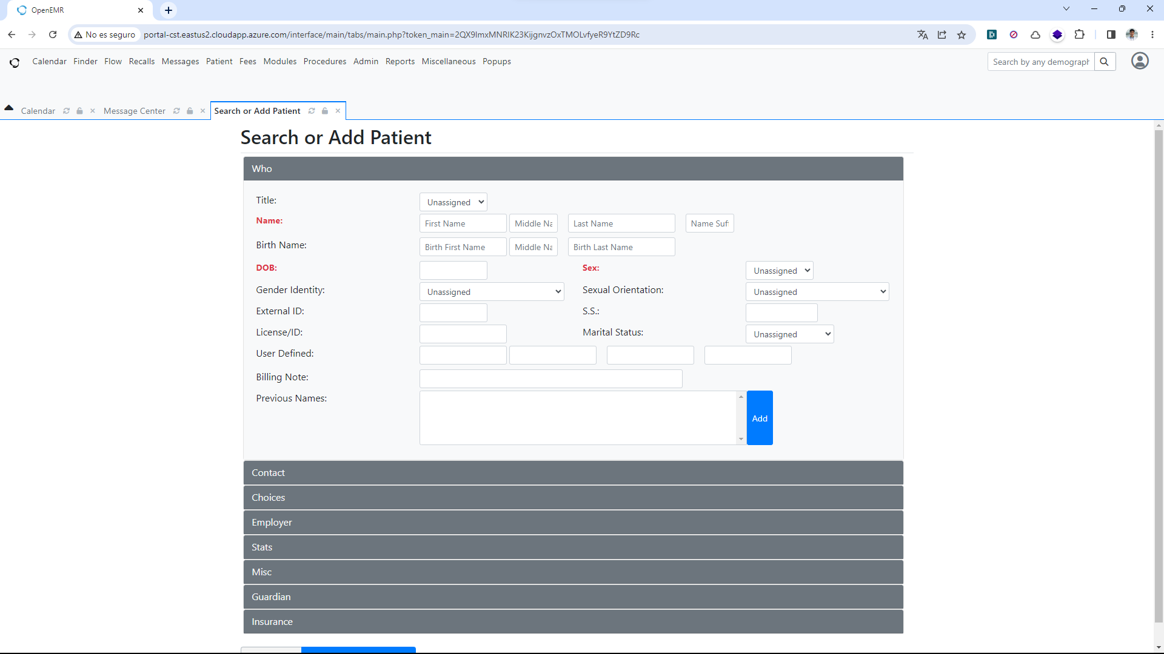
Ilustración 11: Búsqueda de Pacientes

Caso de uso añadiendo paciente
El registro de pacientes es una parte fundamental del módulo de pacientes en OpenEMR. Este módulo te permite crear y mantener perfiles de pacientes con información demográfica y médica relevante. Al registrar a un nuevo paciente, puedes recopilar los siguientes datos:

    - Información demográfica: Nombre completo, dirección, número de teléfono, fecha de nacimiento, género, estado civil, ocupación, etc.

    - Información de contacto: Números de teléfono alternativos, dirección de correo electrónico, información de contacto de emergencia, etc.

    - Historia médica: Antecedentes médicos relevantes, como enfermedades crónicas, cirugías previas, alergias, medicamentos actuales, historial de vacunación, etc.

    - Historial familiar: Información sobre enfermedades hereditarias o condiciones médicas que pueden estar presentes en la familia del paciente.

    - Seguro médico: Detalles del seguro médico del paciente, incluyendo el nombre de la compañía de seguros, el número de póliza, la fecha de vencimiento, etc.

Además de recopilar esta información, el módulo de registro de pacientes también te permite asignar un identificador único a cada paciente en el sistema, lo que facilita la identificación y búsqueda posterior.

Una vez que el paciente está registrado, puedes acceder a su perfil y actualizar la información a medida que sea necesario. Esto asegura que el registro del paciente esté completo y actualizado para su uso en futuras consultas médicas, tratamientos y facturación.

Es importante tener en cuenta que OpenEMR permite personalizar los campos y datos recopilados en el registro de pacientes para adaptarse a las necesidades específicas de cada organización médica. Por lo tanto, los campos y la estructura del registro pueden variar según la configuración de OpenEMR utilizada en tu entorno.
Para añadir un nuevo paciente iríamos en la sección de añadir paciente y procedemos a llenar el formulario.

Debemos de llenar los siguientes campos:
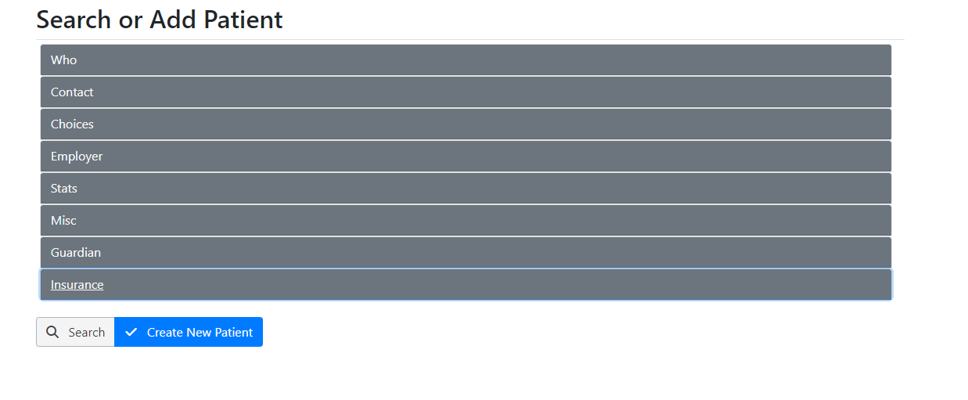
Información del paciente
Ilustración 12: Campos a llenar para registrar un nuevo paciente
Contiene datos de quién es el paciente como nombre, sexo, nombres previos, fecha de nacimiento. Son los datos básicos del paciente.
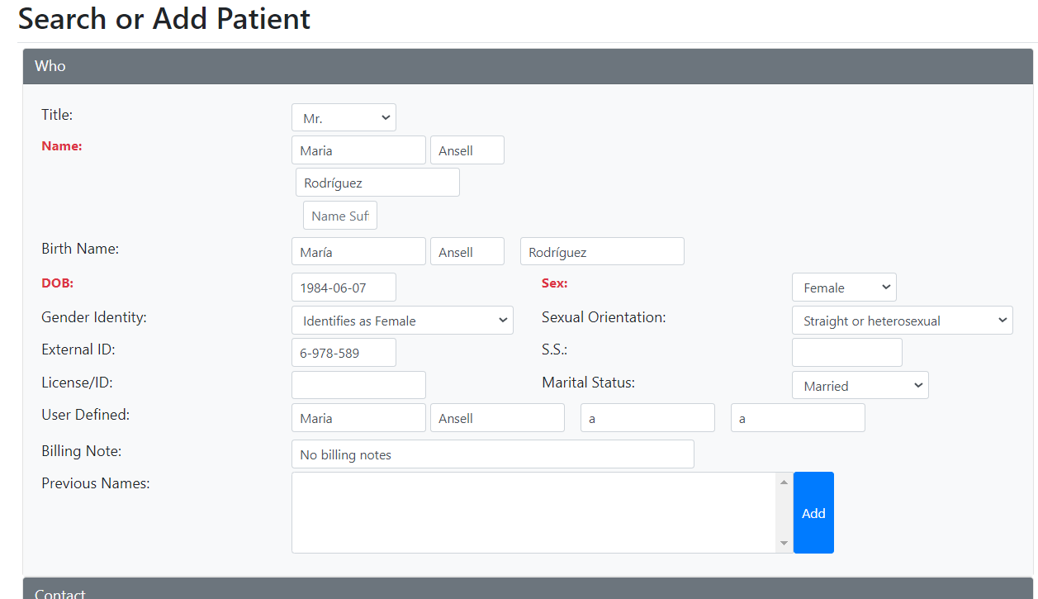
Ilustración 13: Formulario de datos del paciente
En la sección de contacto, son los datos que indican como comunicarse con el paciente.
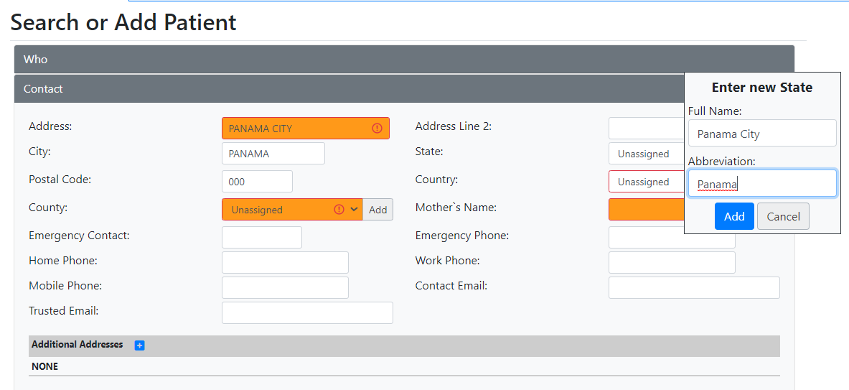
Ilustración 14: Insertando estados nuevos ya que la aplicación está configurada para Panamá
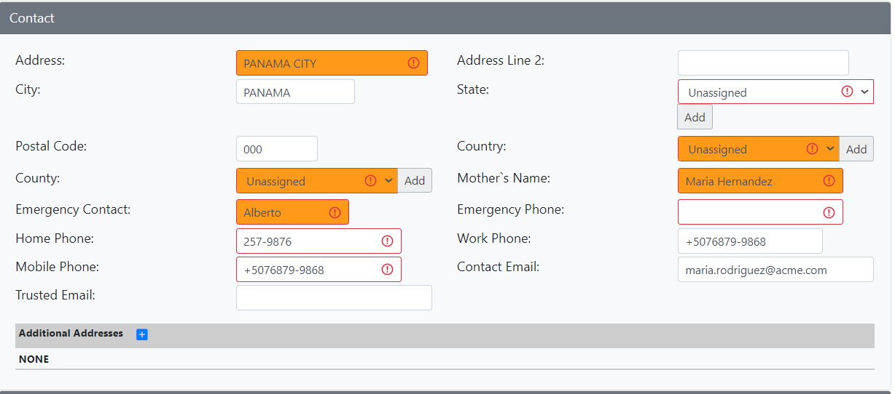
Ilustración 15: Contacto del Paciente
Estos son datos de como el paciente prefiere recibir los comunicados que se por parte del centro envían.
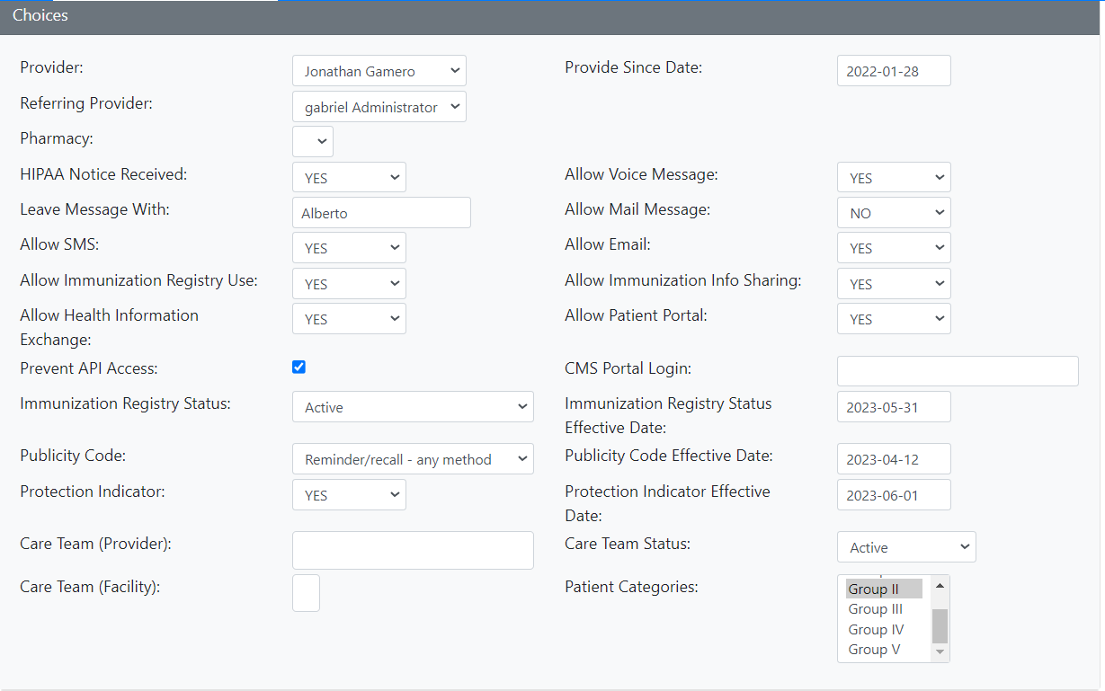
Ilustración 16: Elecciones del paciente

Estos campos son de la ocupación del paciente y que puesto ocupa, si asalariado o no.
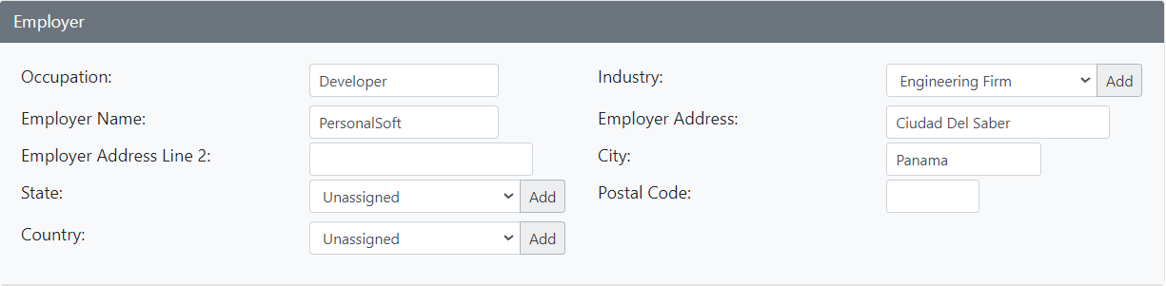
Ilustración 17 Datos del empleador
Este campo que es mas personal es sobre la identidad étnica del paciente.
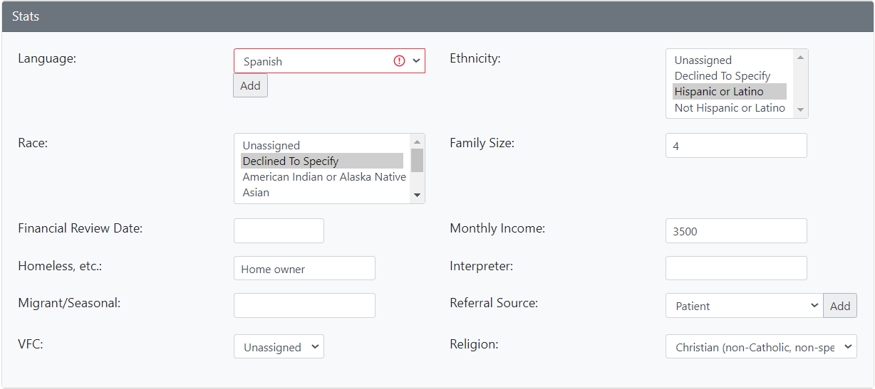
Ilustración 18: Estadísticas de la persona
Esta campo es especifico en caso de que el paciente este difunto, se pondrá la fecha de defunción y la razón la misma.
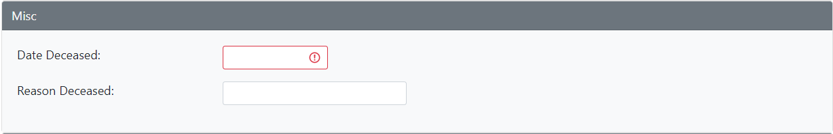
Ilustración 19: Fecha de muerte y razón de muerte
Estos campos son para poner la información que nos brindan los pacientes que tienen un seguro.
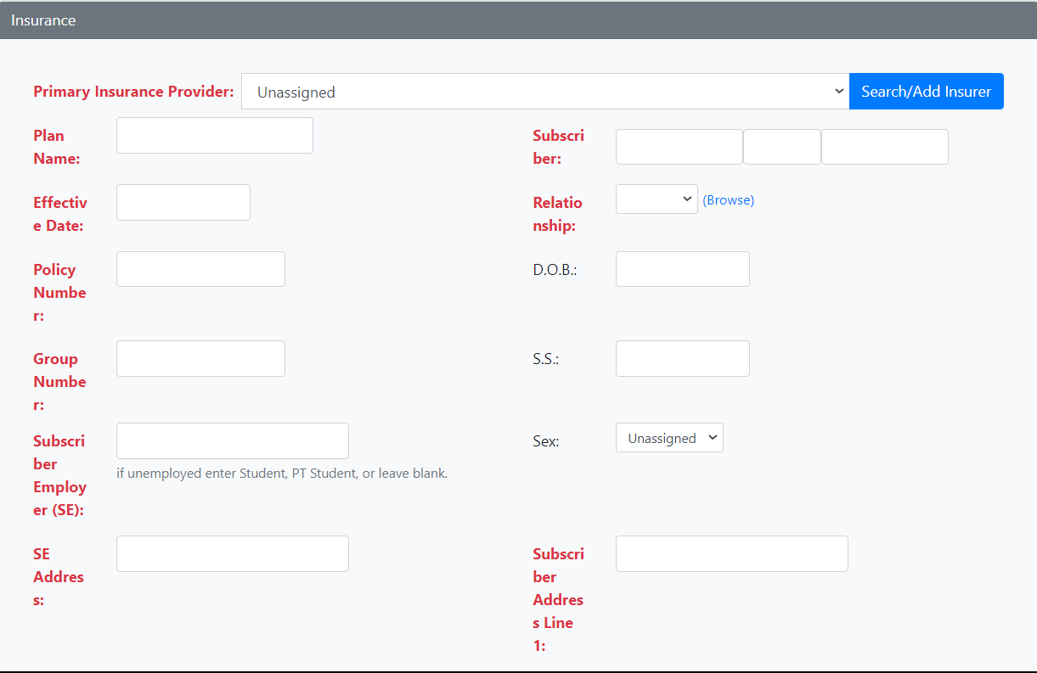
Ilustración 20: Aseguradora vacío por no tener

Creación de nuevo paciente
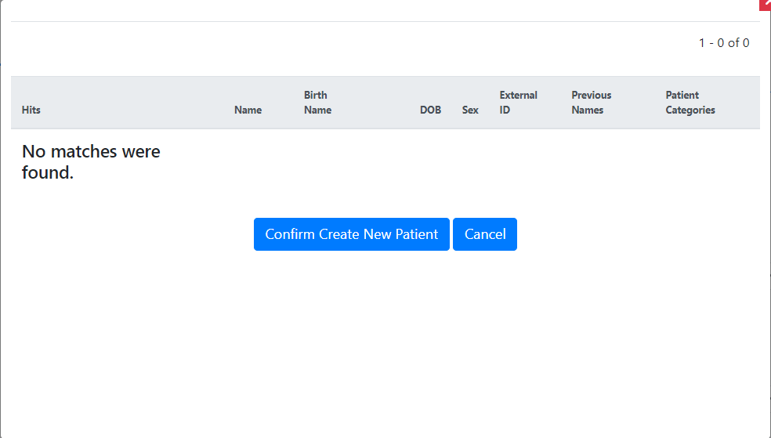
Ilustración 21: Pantalla de confirmación para nuevo paciente
En esta sección se puede modificar los datos de pacientes ya registrados.
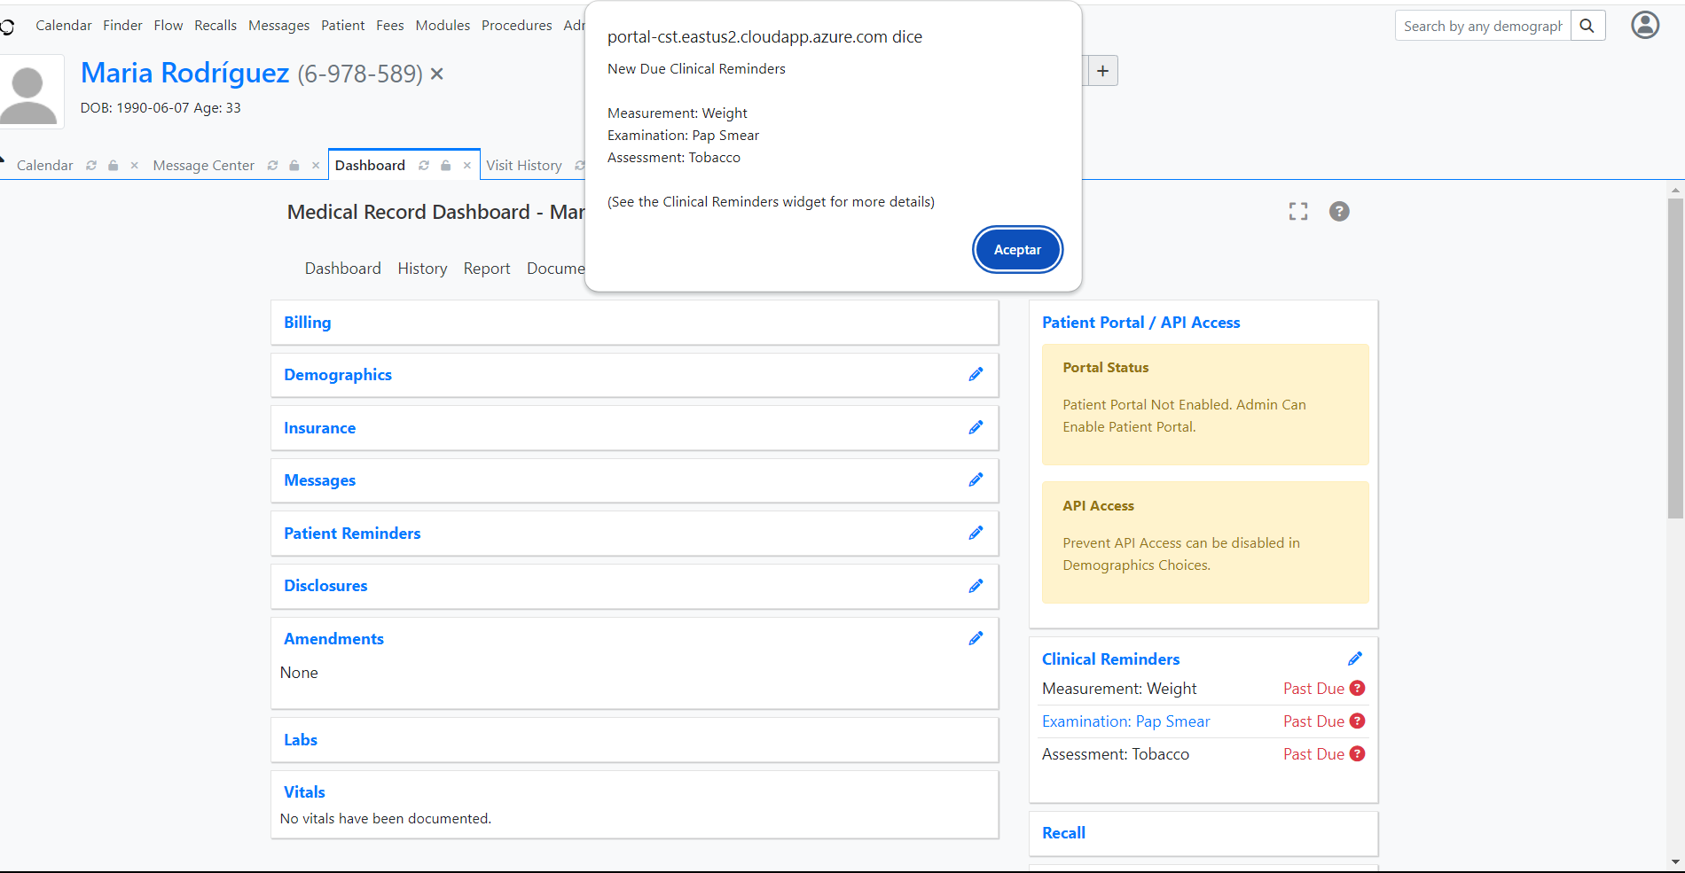
Ilustración 22: Panel de control de paciente

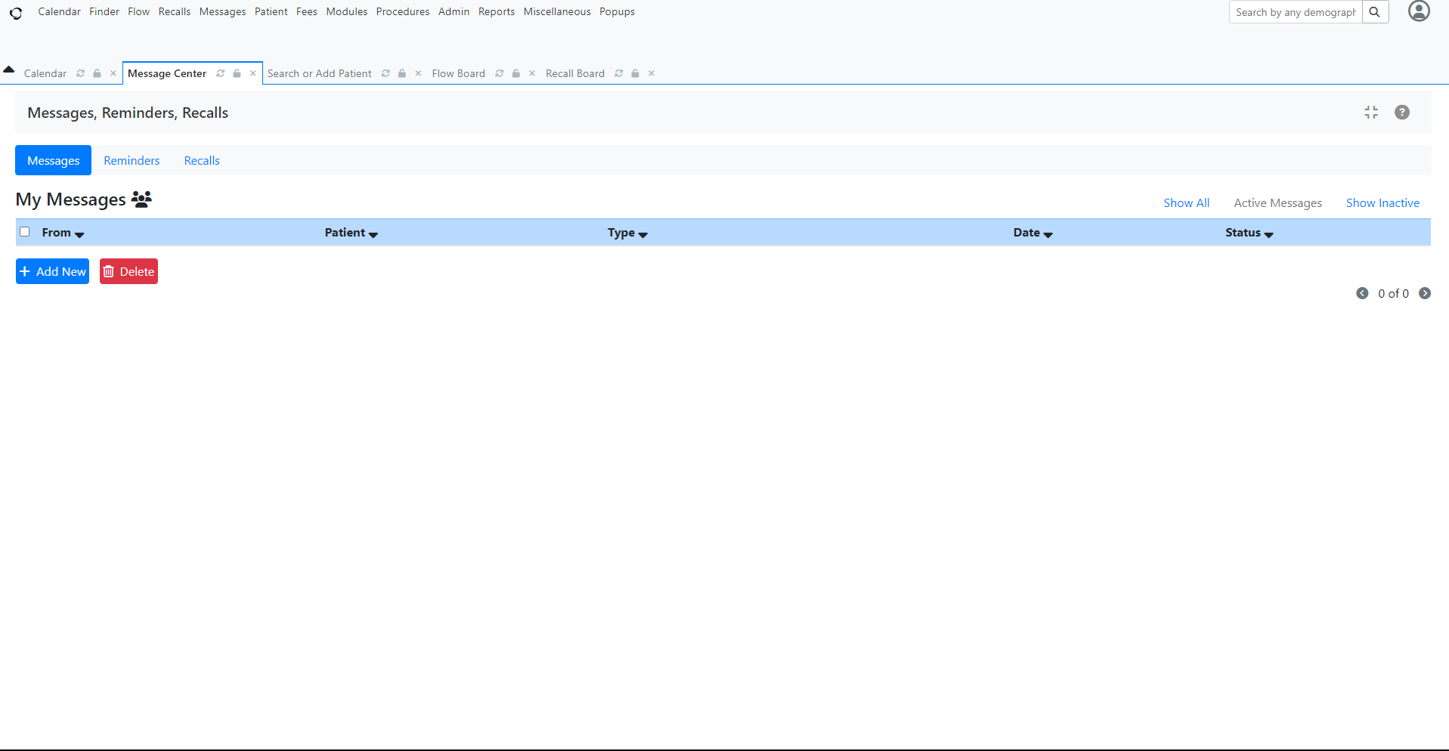
Ilustración 23: Menú de Mensajes

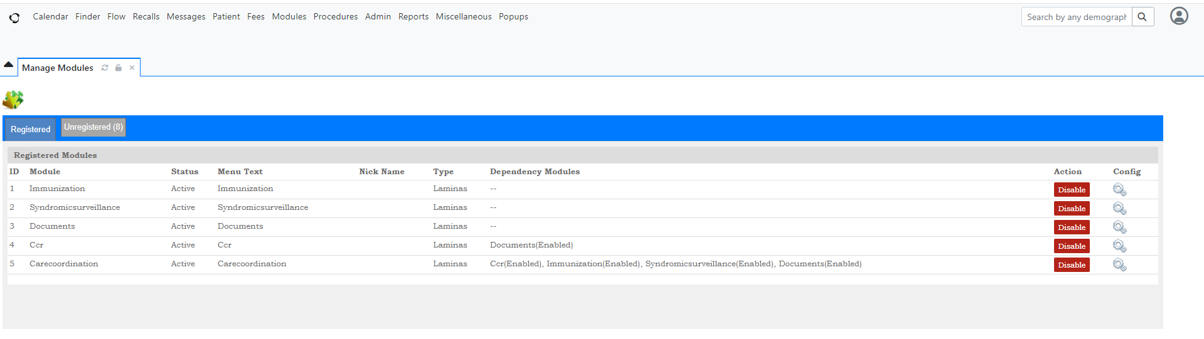
Ilustración 24: Menú de Módulos
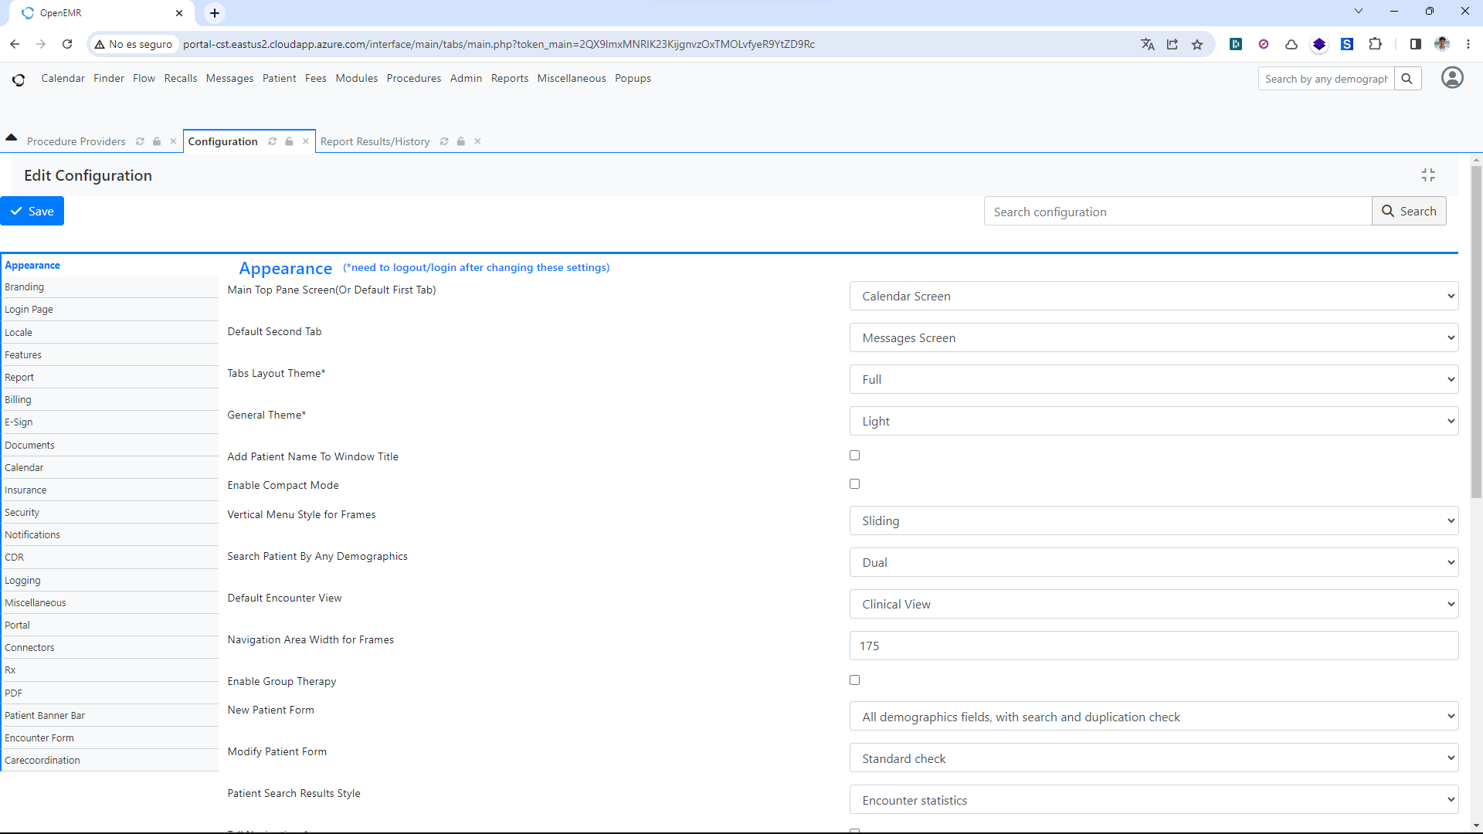
Ilustración 25: Menú de Configuración del administrador

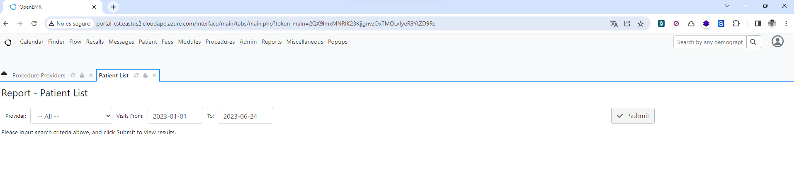
Ilustración 26: Menú de Pacientes

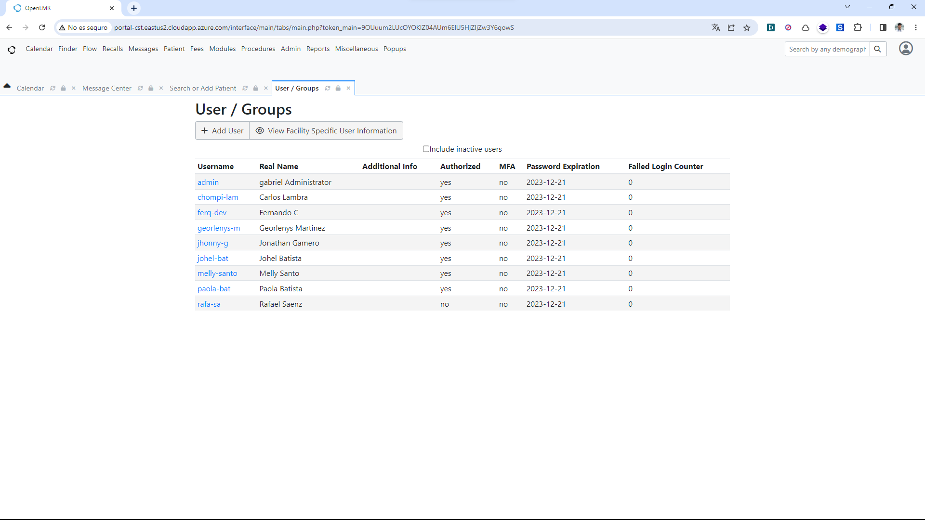
Ilustración 27: Menú de Usuarios del Equipo

Empezaremos

    - Historial médico
Un historial médico generalmente contiene información sobre la salud de una persona, incluyendo:
- Los nombres y números de teléfono de los médicos.
- Alergias, incluyendo alergias a medicamentos.
- Medicamentos y sus dosis.
- Lista y fechas de enfermedades y cirugías.
- Problemas de salud crónicos, como hipertensión.
- Testamento en vida o directrices médicas anticipadas.
- Antecedentes familiares.
- Historial de vacunas.
También se puede incluir información sobre medidas tomadas para mantener la salud y prevenir enfermedades, como:
- Monitoreo de la presión arterial en el hogar.
- Práctica de ejercicio y hábitos alimenticios.
- Objetivos de salud, como dejar de fumar o perder peso.
Las ventajas de tener un historial médico en el centro de salud de Tocumen comprenden:
- Permitir el uso compartido: Varias personas (doctores) pueden consultar el historial médico, incluso al mismo tiempo, simultáneamente.
- Reducir el tiempo de espera durante la consulta y elimina los problemas derivados de errores con el proceso de archivado.
- No necesitar almacenamiento físico, ya que se resguardan en equipos tecnológicos o la llamada “nube”.
- Agilizar el acceso a la historia clínica desde cualquier ubicación y punto.
- Preservación de los textos originales: Al estar digitalizada, es imposible la manipulación de datos y se garantiza que la historia se conserve, de por vida, en un formato adecuado.
- Mejora del servicio: La transformación digital es crucial para mejorar el servicio prestado a la comunidad que, periódicamente, asiste debido a que sufre una dolencia o porque requiere de una cirugía de alta complejidad.
Mencionadas dichas ventajas, el centro de salud de Tocumen podrá brindar una atención más personalizada, eficaz y rápida a los distintos pacientes que se aproximan al lugar.
A continuación, se presenta un caso de uso en la cual es posible registrar el historial medico de un nuevo paciente en OpenEMR:
- Al ingresar al historial medico de un paciente, se muestran primeramente los factores de riesgos del paciente, ya sean enfermedades congénitas o adquiridas, es posible seleccionar varios de los campos, ya que un paciente puede tener una o varias condiciones al mismo tiempo, como se muestra en la ilustración 28.
Ilustración 28. Factores de riesgo del paciente (enfermedades congénitas o adquiridas).

- Luego se nos muestran los exámenes realizados al paciente, en el cual el doctor puede elegir que exámenes se le han realizado y si dichos exámenes dieron un resultado normal, anormal o simplemente no es aplicable al paciente, como se muestra en la ilustración 29.
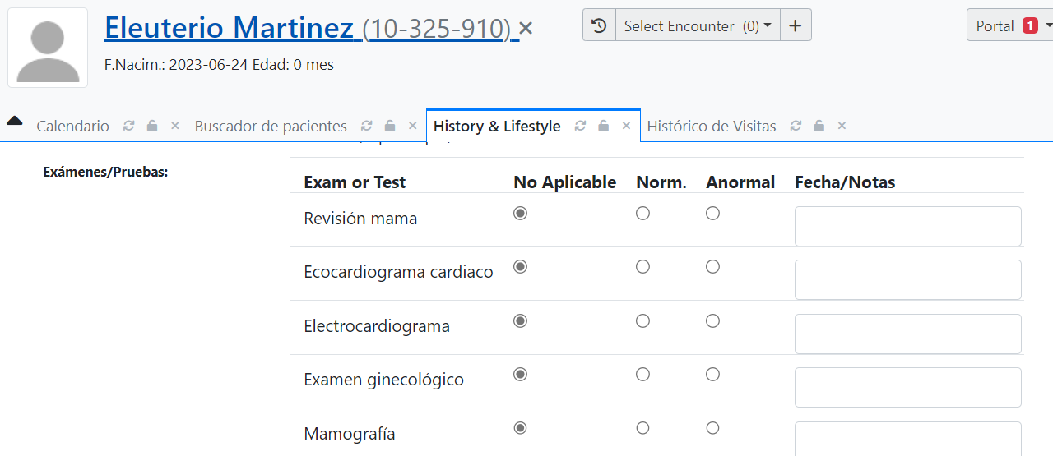
Ilustración 29. Exámenes realizados al paciente

- Pasamos a la historia familiar, donde los doctores pueden añadir que tipo de padecimientos se sufre en la familia cercana del paciente, para una mayor eficacia en el tratamiento, como se muestra en la ilustración 30.
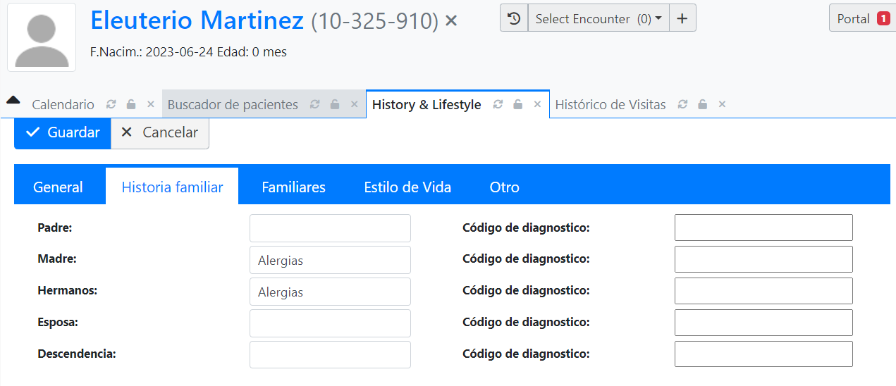
Ilustración 30. Historial familiar.

- Pasamos a la parte de “Familiares” el cual es una historia clínica general de los familiares del paciente, para saber (dependiendo si la enfermedad es hereditaria) si el paciente corre riesgo en algún momento de sufrir dichas enfermedades, como se muestra en la ilustración 31.
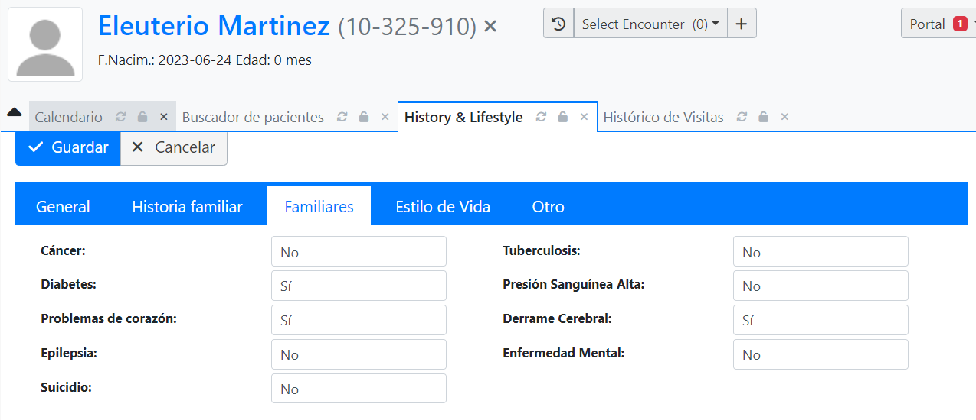
Ilustración 31. Historial familiar amplio de enfermedades.

- Luego encontramos que es posible añadir el estilo de vida del paciente, en el cual en los espacios en blanco es posible añadir alguna otra información y también fecha de la ultima vez que consumió o realizó alguna actividad, como se muestra en la ilustración 32.
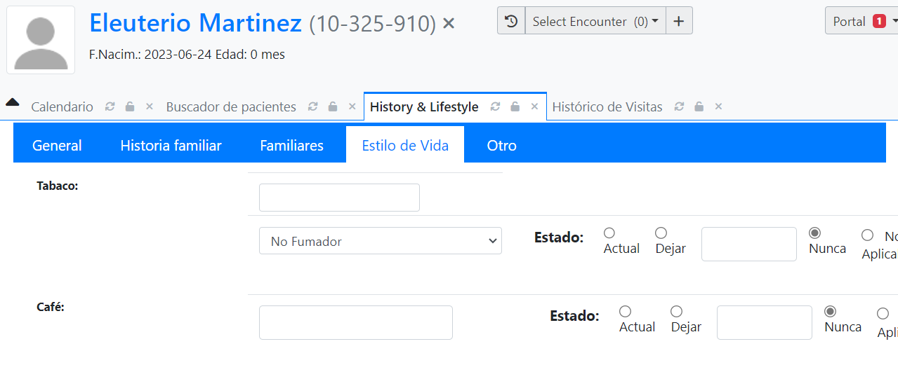
Ilustración 32. Estilo de vida del paciente

- Finalmente pasamos a la sección de “Otros” en el cual se pueden añadir más detalles al historial del paciente para una mejor atención, ilustración 33.
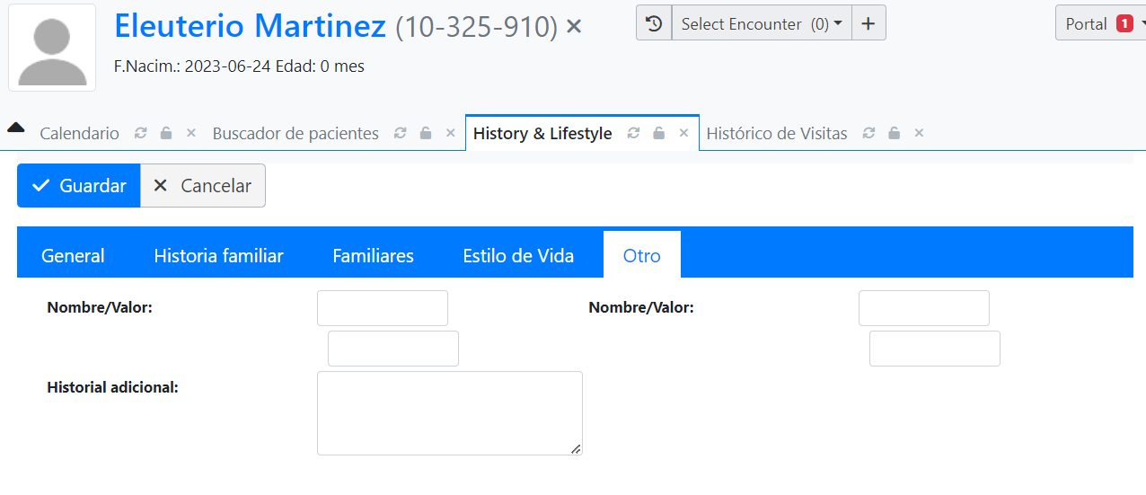
Ilustración 33. Otros valores para historial médico.

- Como resultado se nos muestran las siguientes pantallas en cada una de las secciones (Ilustración 34, 35, 36 y 37)
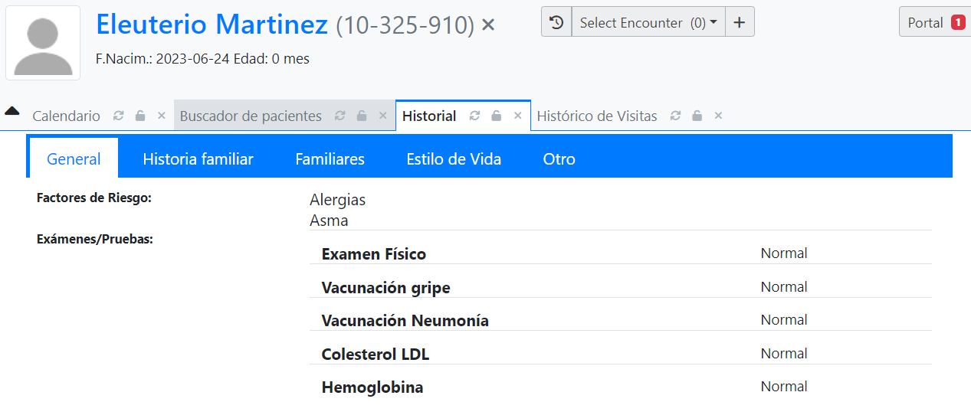
Ilustración 34. Resultado de factores de riesgo y exámenes realizados.

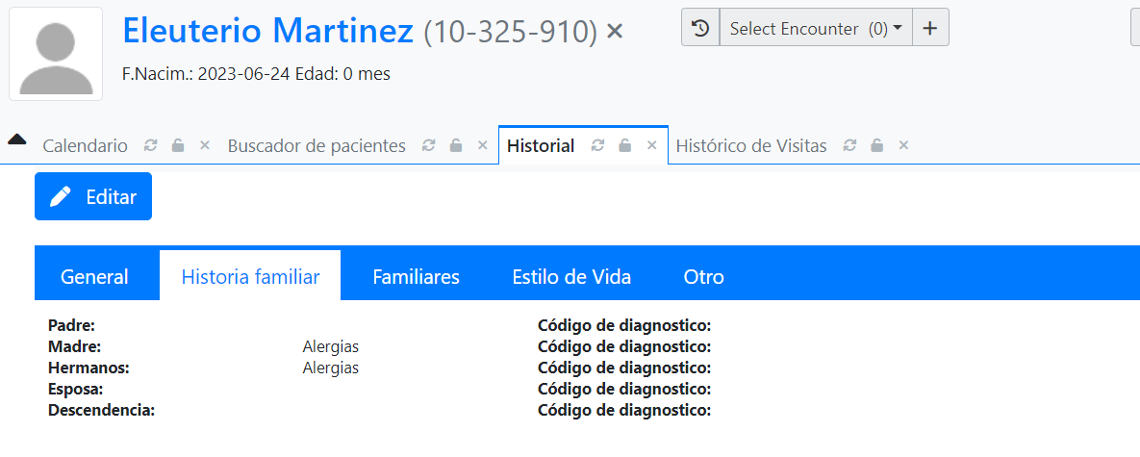
Ilustración 35. Resultado de historial familiar

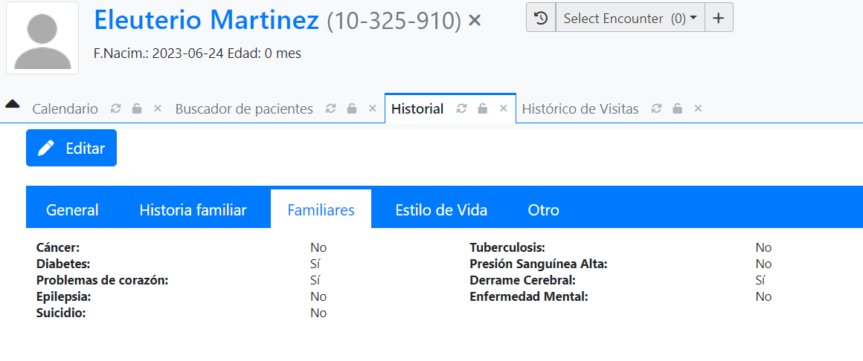
Ilustración 36. Resultado de historial familiar amplio.

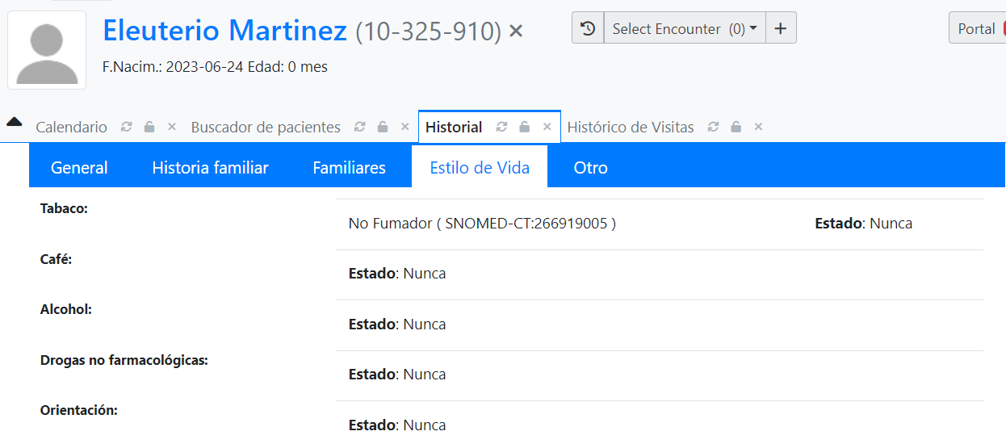
Ilustración 37. Resultado del estilo de vida del paciente.

    - Facturación
La implementación del Módulo de Facturación del sistema OpenEMR proporciona una serie de beneficios clave para el Centro de Salud de Tocumen:
- Procesamiento eficiente de facturas: El módulo de facturación automatiza y agiliza el proceso de generación y envío de facturas médicas a los pacientes y compañías de seguros. Esto reduce la carga de trabajo administrativo y los tiempos de espera, permitiendo una facturación más rápida y precisa.
- Gestión precisa de los registros financieros: El sistema OpenEMR registra y almacena de manera electrónica toda la información relacionada con las transacciones financieras del centro de salud. Esto incluye la generación de facturas, el registro de pagos, la gestión de reclamaciones y el seguimiento de los saldos pendientes. La automatización de estos procesos asegura una mayor precisión y facilita la auditoría y el seguimiento de la salud financiera de la organización.
- Optimización del proceso de reclamaciones de seguros: El módulo de facturación de OpenEMR está diseñado para facilitar el envío de reclamaciones médicas a las compañías de seguros. El sistema está integrado con los estándares de facturación electrónica y los códigos de procedimientos médicos, lo que simplifica y agiliza el proceso de presentación de reclamaciones. Esto mejora la velocidad de reembolso y reduce los errores y rechazos de las reclamaciones, optimizando así el flujo de ingresos del centro de salud.
- Análisis y generación de informes financieros: El sistema OpenEMR ofrece herramientas de análisis financiero y generación de informes que brindan una visión clara y detallada del desempeño económico del centro de salud. Esto incluye informes sobre ingresos, gastos, cuentas por cobrar y otros indicadores financieros clave. Estos datos permiten una toma de decisiones informada y estratégica para mejorar la eficiencia y rentabilidad del centro de salud.
- Cumplimiento normativo y legal: El módulo de facturación de OpenEMR cumple con los estándares y regulaciones en materia de facturación médica, como HIPAA y las normativas de facturación electrónica. Esto garantiza la seguridad y confidencialidad de la información financiera y asegura que el centro de salud cumpla con todas las obligaciones legales y reglamentarias.
La implementación del Módulo de Facturación de OpenEMR en el Centro de Salud de Tocumen brinda beneficios sustanciales, como un procesamiento eficiente de facturas, una gestión precisa de los registros financieros, la optimización del proceso de reclamaciones de seguros, el análisis y generación de informes financieros, y el cumplimiento normativo y legal. Estos beneficios contribuyen a una gestión financiera más efectiva, una mejora en el flujo de ingresos y una mayor transparencia en los aspectos económicos del centro de salud.

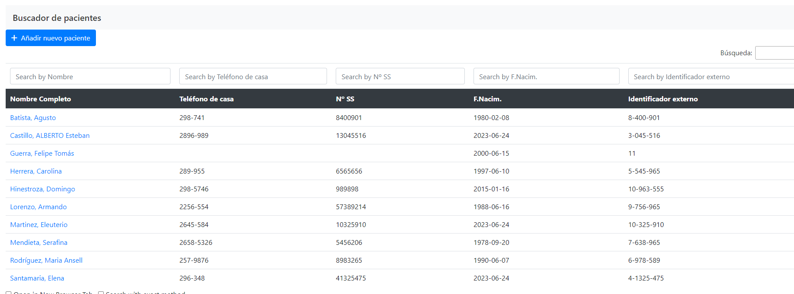
Ilustración 38
Seleccionamos un paciente
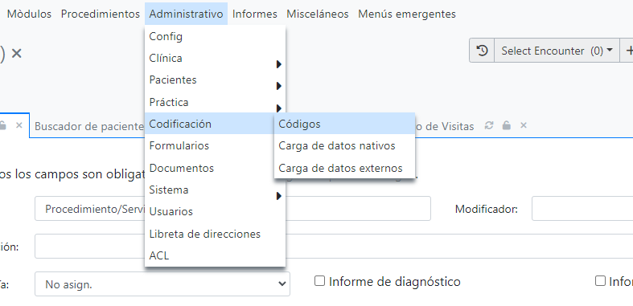
Ilustración 39

Para realizar una factura necesitamos establecer con códigos el tipo de procedimiento que se vaya a realizar en el centor de salud, para ello nos vamos a la pestaña administrativo, codificación y luego códigos

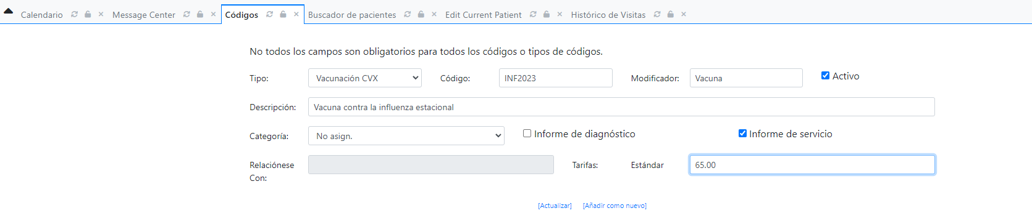
Ilustración 40

En códigos procedemos a asociar un código a un tipo de procedimiento ya sea radiografía, exámenes de sangre, consulta médica, entre otros.

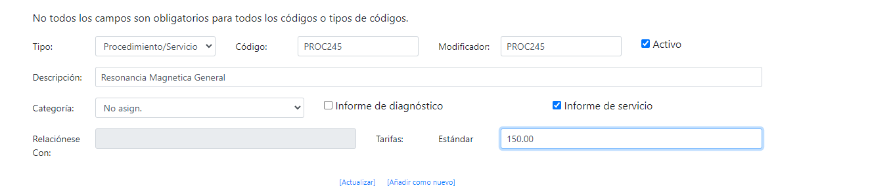
Ilustración 41

Creamos un servicio asociado a un código

Ilustración 42

Ya creado los códigos, regresamos a la pestaña del paciente dándole click al nombre del paciente, luego seleccionamos el símbolo ‘+’ al lado de ‘select encounter’ para agregar una visita

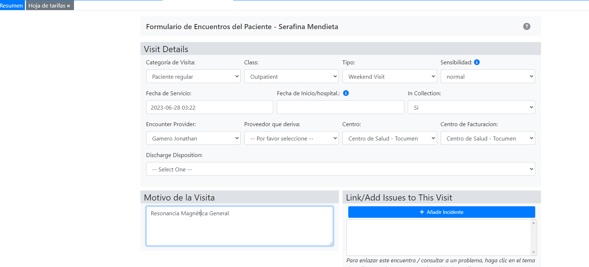
Ilustración 43
Rellenamos el formulario de visita

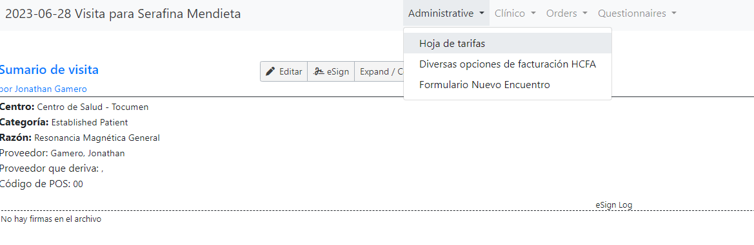
Ilustración 44
Una vez terminamos le damos en guardar y nos aparecerá de la siguiente pantalla donde le daremos click en administrativo, luego en hoja de tarifa para agregar el servicio programado para la visita
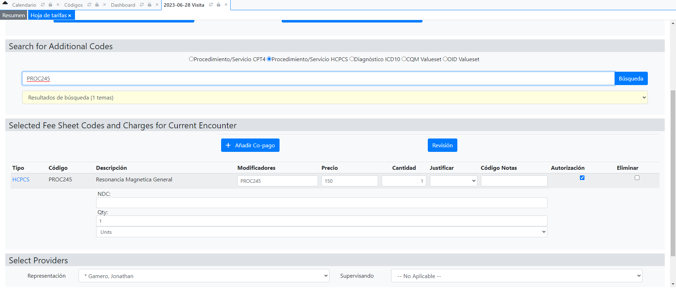
Ilustración 45
Buscamos el código de procedimiento, hacemos click en la flecha de despliegue y luego seleccionamos el código. Luego damos click en guardar

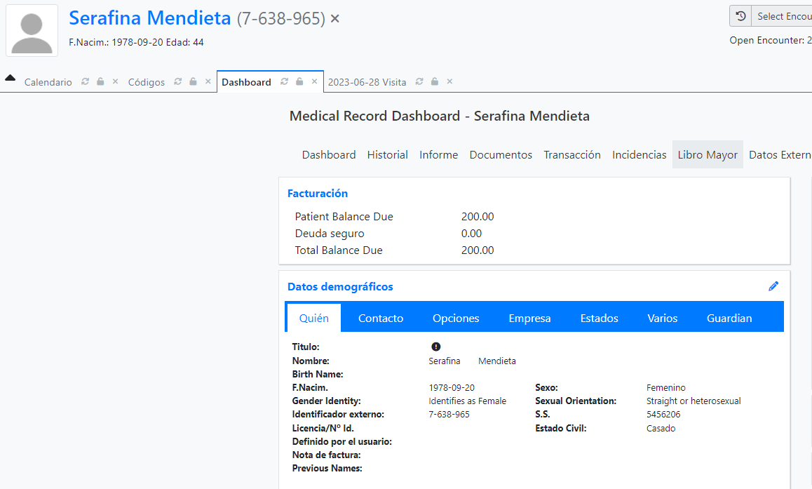
Ilustración 46
Regresamos a la pestaña principal del paciente donde haremos click en libro mayor para ver la opción de la factura
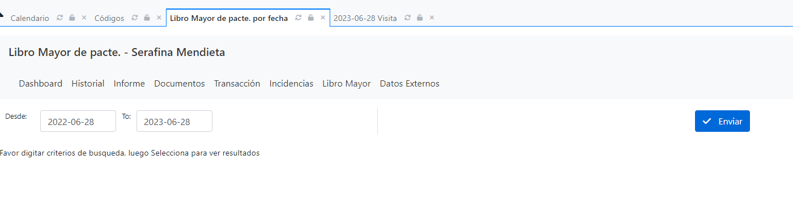
Ilustración 47
Seleccionamos en enviar para enviar la factura correspondiente al día seleccionado
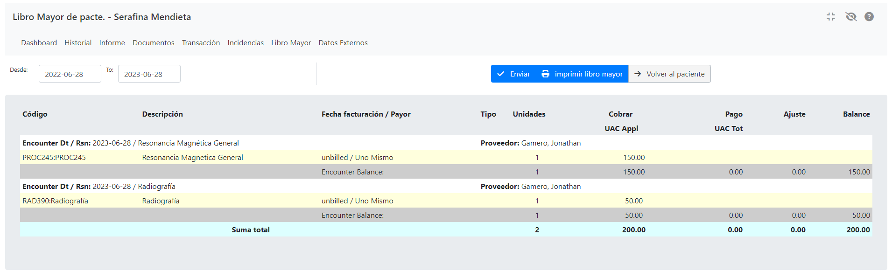
Ilustración 48

Podemos ver la factura de esta forma o al darle click en imprimir libro mayor se desplegará la siguiente imagen:

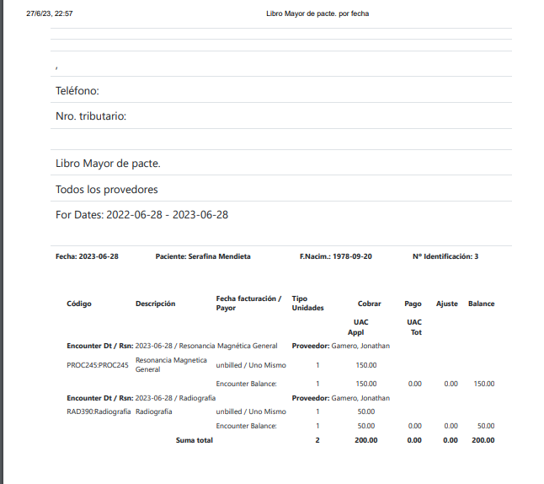S

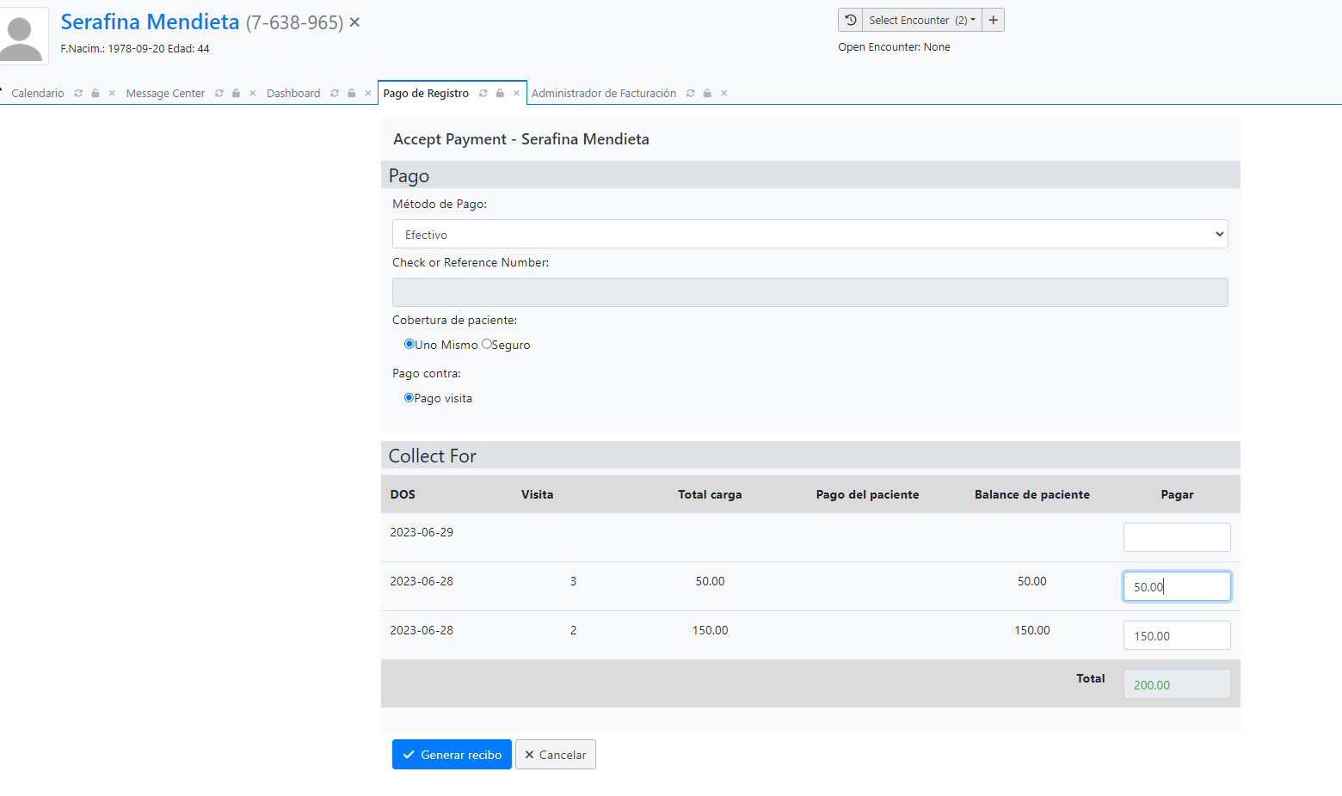
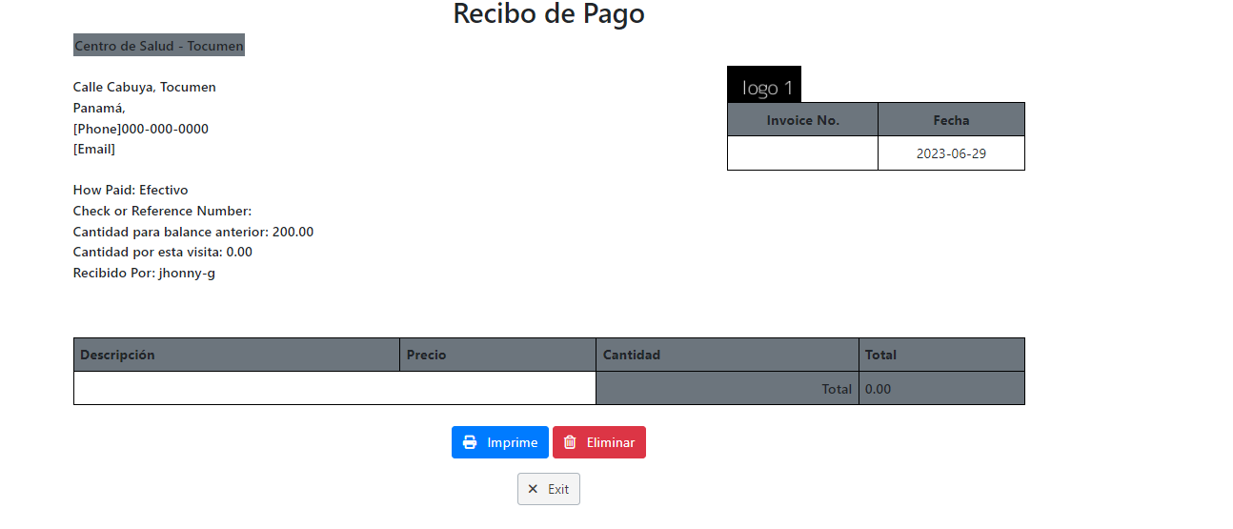

Medicamentos

La implementación del Módulo de Farmacia, Inventario y Recetas del sistema OpenEMR brinda numerosos beneficios para el Centro de Salud de Tocumen:
- Gestión eficiente de la farmacia: El módulo de farmacia permite llevar un registro detallado de los medicamentos y productos farmacéuticos disponibles en el centro de salud. Esto facilita la gestión de inventario, control de existencias y optimización de los pedidos de medicamentos, evitando la escasez o el exceso de suministros y garantizando que los medicamentos necesarios estén siempre disponibles para los pacientes.
- Mejora en la precisión y seguridad de las recetas médicas: El sistema OpenEMR permite generar recetas médicas electrónicas, lo que reduce la posibilidad de errores de interpretación o transcripción. Además, el módulo de farmacia verifica automáticamente las interacciones medicamentosas y las alergias del paciente, proporcionando alertas al médico en caso de posibles riesgos. Esto contribuye a una prescripción más precisa y segura de los medicamentos, mejorando la calidad de la atención y reduciendo los riesgos para los pacientes.
- Facilita la dispensación y seguimiento de medicamentos: El módulo de farmacia permite llevar un registro completo de las dispensaciones de medicamentos a los pacientes. Esto facilita el seguimiento de la adherencia al tratamiento y el control de las dosis y fechas de suministro. Además, el sistema registra automáticamente la información de los medicamentos dispensados, lo que agiliza el proceso y minimiza la posibilidad de errores en la entrega de medicamentos.
- Control de inventario y reducción de pérdidas: El módulo de inventario del sistema OpenEMR permite llevar un control preciso de los medicamentos y productos farmacéuticos almacenados en la farmacia. Esto ayuda a evitar la pérdida de medicamentos debido a vencimientos o deterioro, así como a identificar rápidamente cualquier desviación o irregularidad en el inventario. Asimismo, el sistema facilita la gestión de pedidos y reposición de medicamentos, evitando la falta de suministros esenciales.

En primer lugar, para implementar el módulo de Farmacia, debemos de asegurarnos de tener configurado los depósitos donde se guardarán los medicamentos. Se asigna un depósito regional de Panamá Este del MINSA para manejar la logística de los medicamentos en todos los Centros de Salud en la región. Además, se añade el propio depósito de medicamentos del Centro de Salud de Tocumen para manejar solo las cantidades necesarias para sus operaciones.
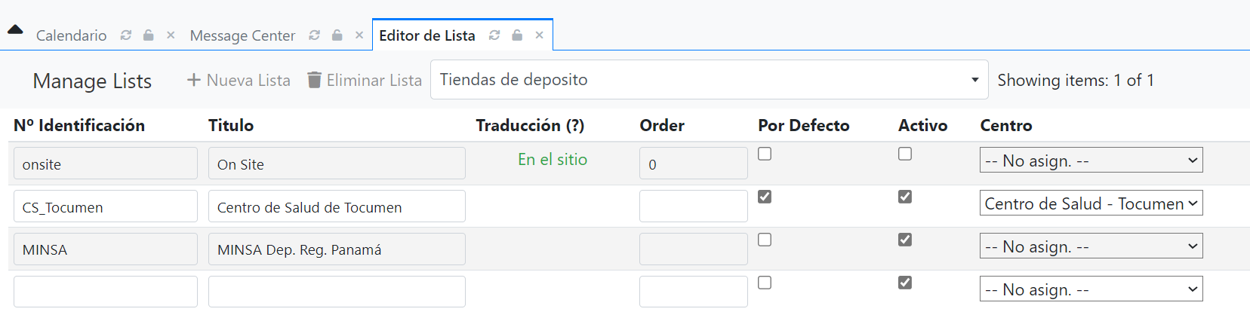

Para añadir medicamentos, seleccionamos el botón:
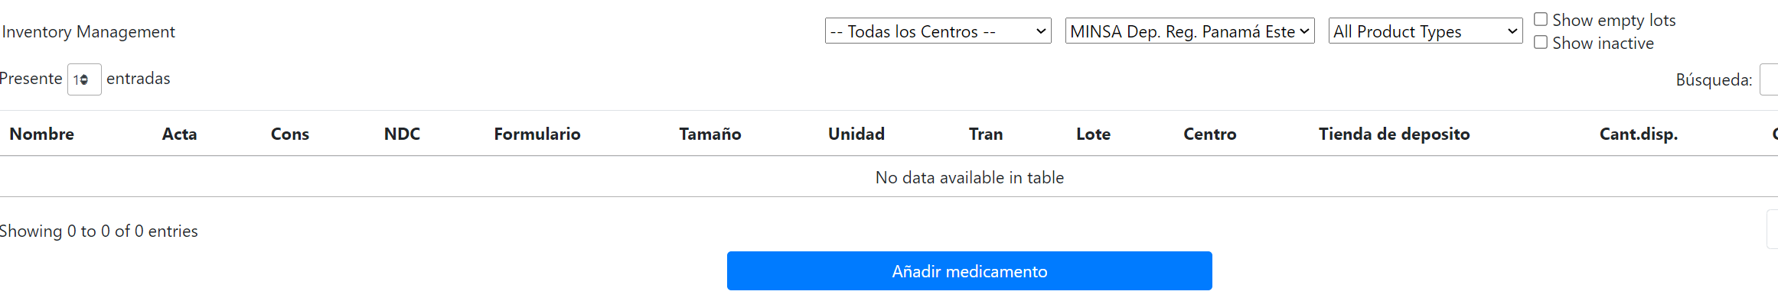
Ilustración 49: Añadir Medicamentos

Nos aparece la siguiente pantalla con los siguientes campos para llenar la información de los medicamentos, incluyendo el nombre, cantidades máximas y mínimas en los depósitos, formula y unidades, la via de consumo, relaciones con un procedimiento médico y dosis habitual.

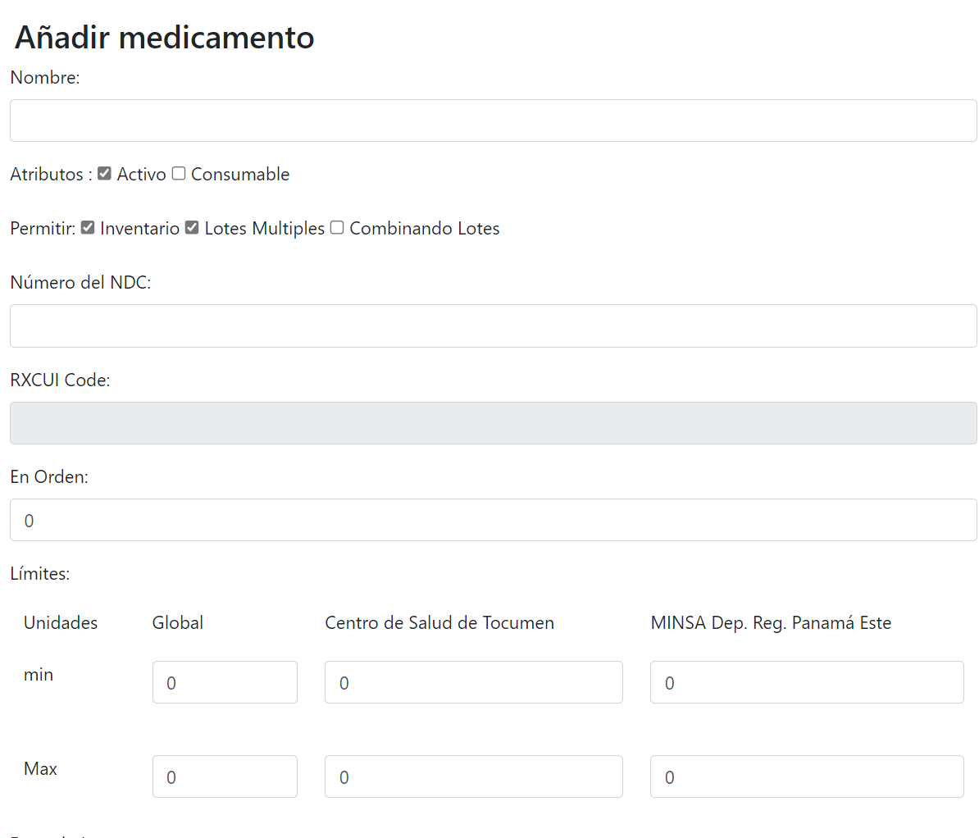
Ilustración 50: Campos Añadir Medicamentos

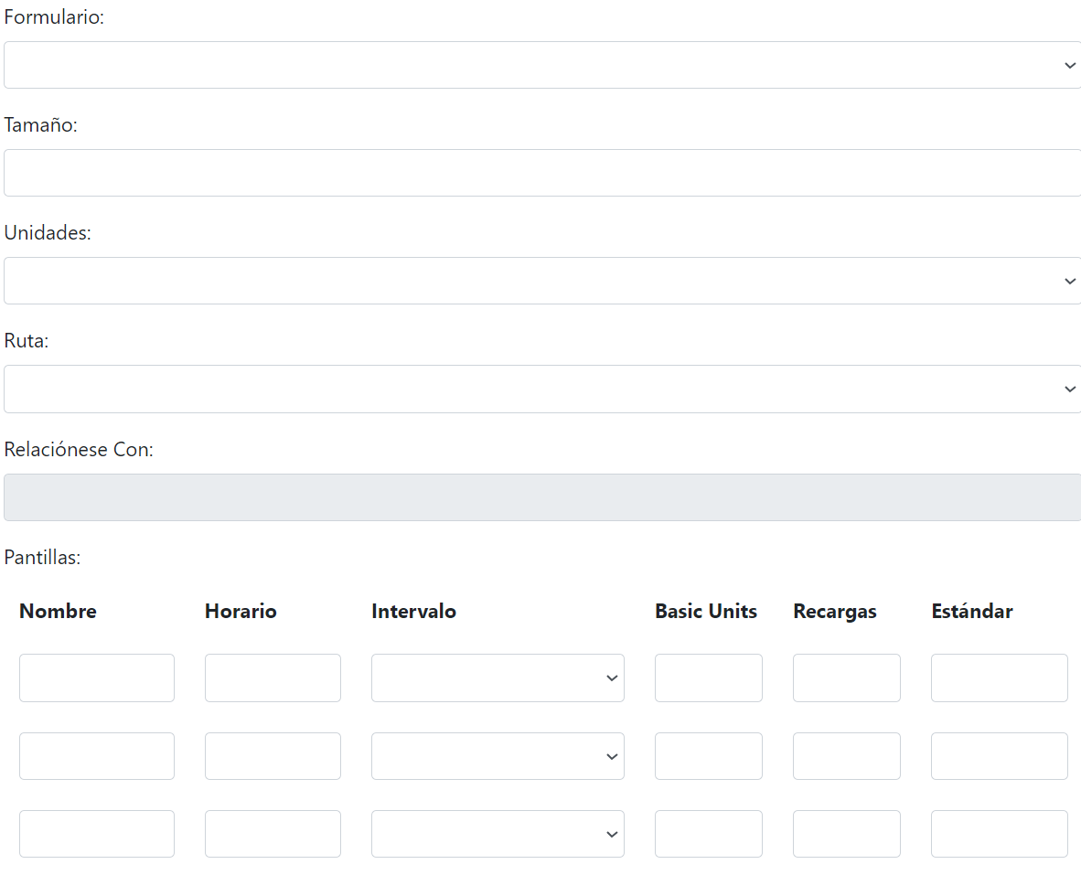
Ilustración 51: Campos Añadir Medicamentos 2

Opciones de Formulario:

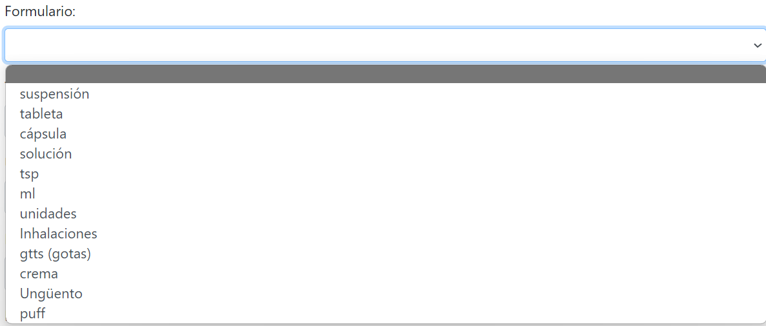
Ilustración 52: Campo de Formulario

Opciones de Unidades:
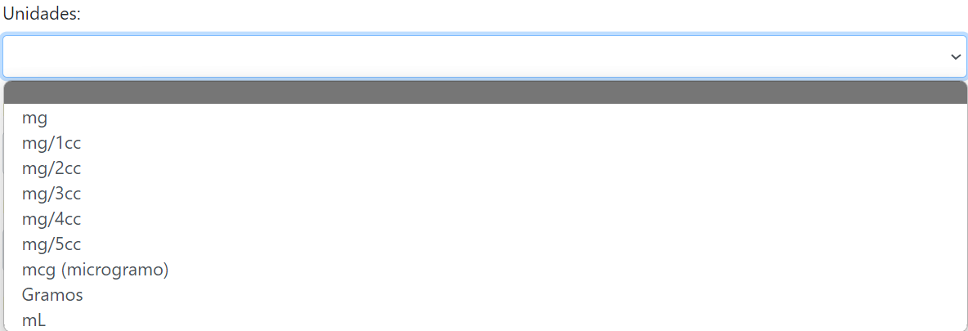
Ilustración 53: Campo de Unidades

Opciones de la Ruta de Aplicación del Medicamento:
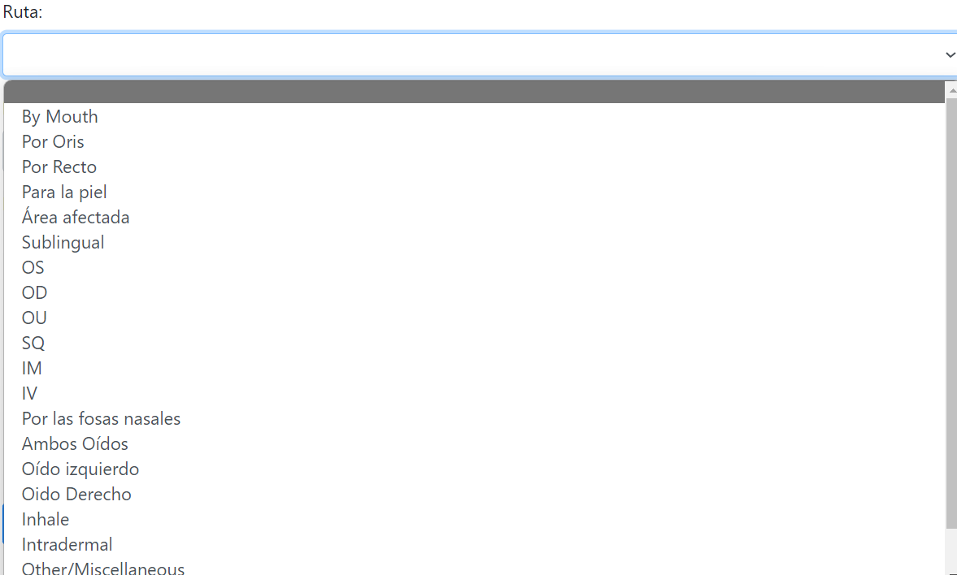
Ilustración 54: Campo de Ruta del Medicamento

Vincular con algún procedimiento o producto médico:
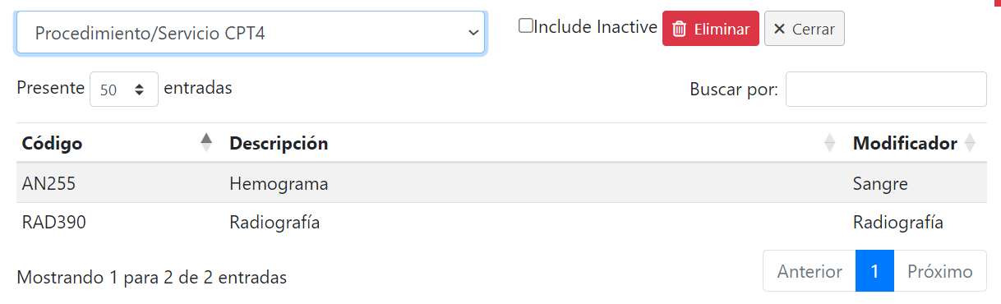
Ilustración 55: Campo de Relaciónese con
Ejemplo:

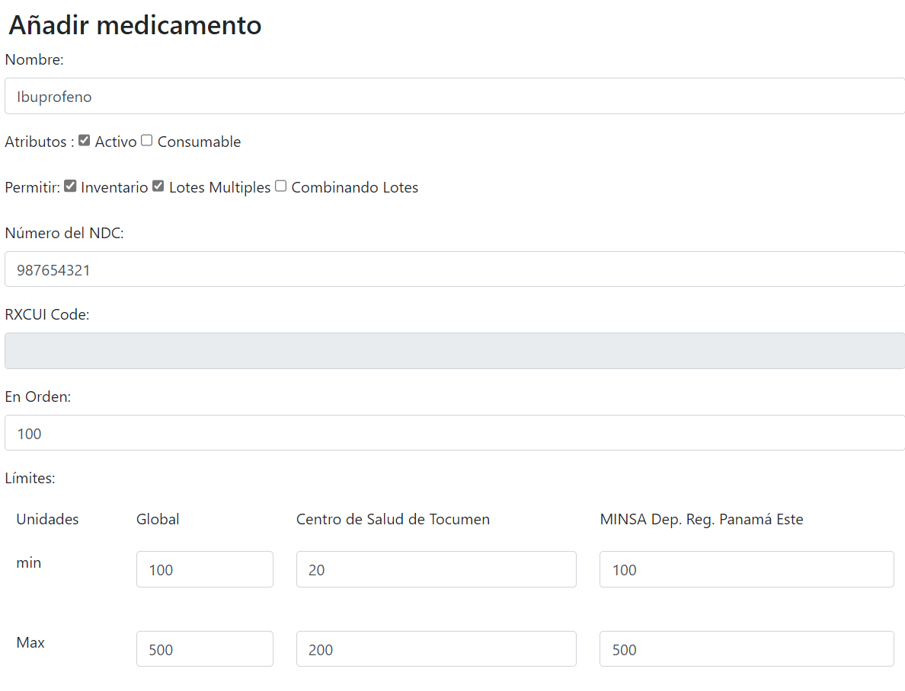
Ilustración 56: Ejemplo Añadir Medicamento Ibuprofeno
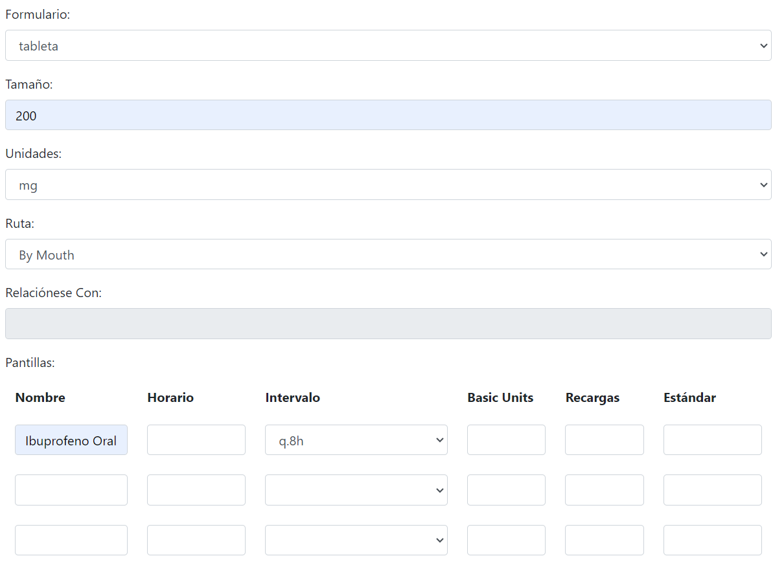
Ilustración 57: Ejemplo Añadir Medicamento Ibuprofeno

Después nos aparece una pantalla en la que ingresamos en qué depósito ingresamos ese lote de medicamentos:
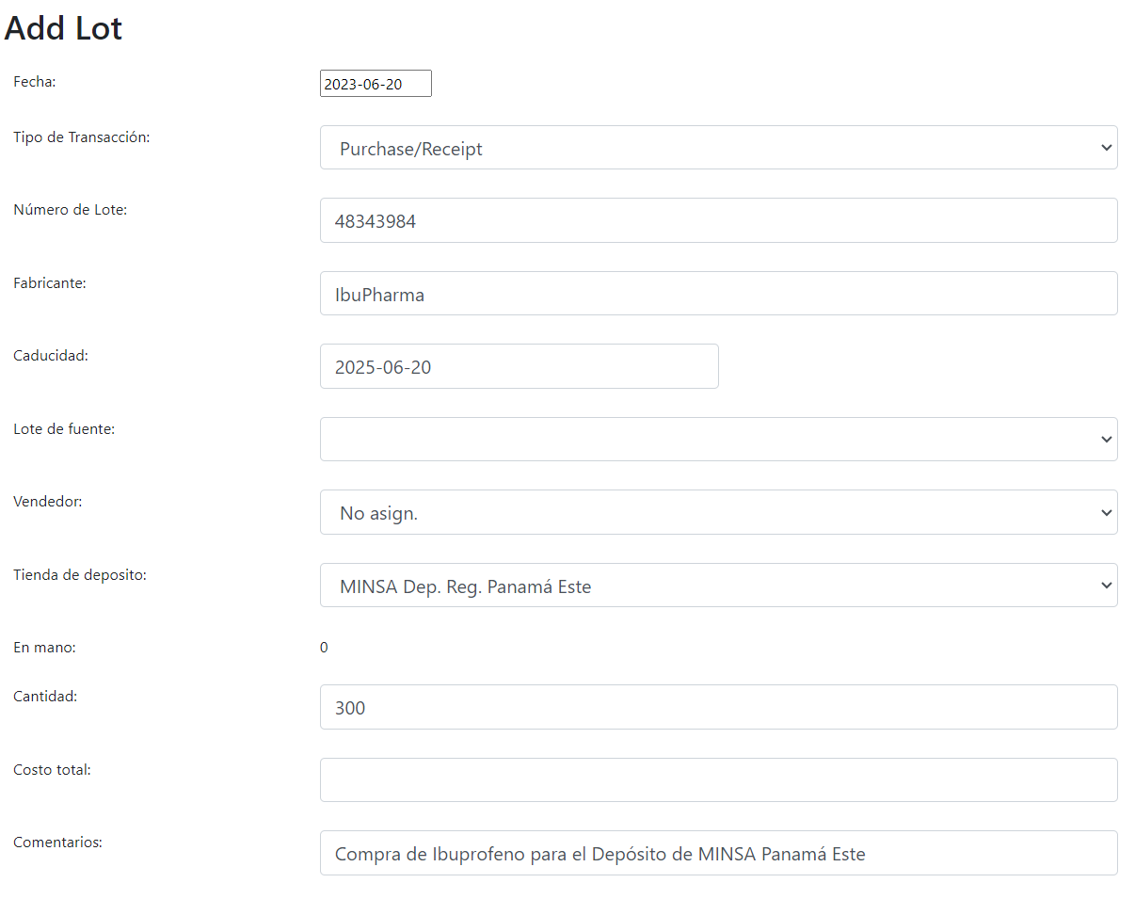
Ilustración 58: Creación del Lote de Medicamentos

Este será resultado al agregar los medicamentos:
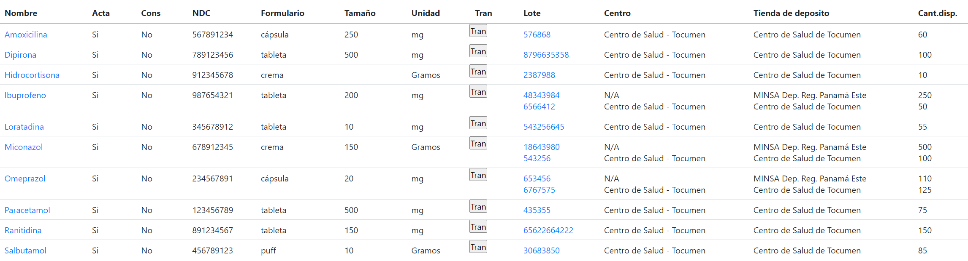
Ilustración 59: Lista de Medicamentos en el Sistema

Si nos vamos al perfil de un paciente, podremos editar las Prescripciones de Medicamentos.
Añadimos una nueva Prescripción del medicamento Ibuprofeno y seleccionamos la dosis guardada de Ibuprofeno Oral que creamos al crear dicho medicamento. Seleccionamos la cantidad de tableta y una descripción. Al seleccionar Guardar y Distribuir, añadimos la transacción a los datos del paciente y se restan esa cantidad de unidades de las existencias del depósito.
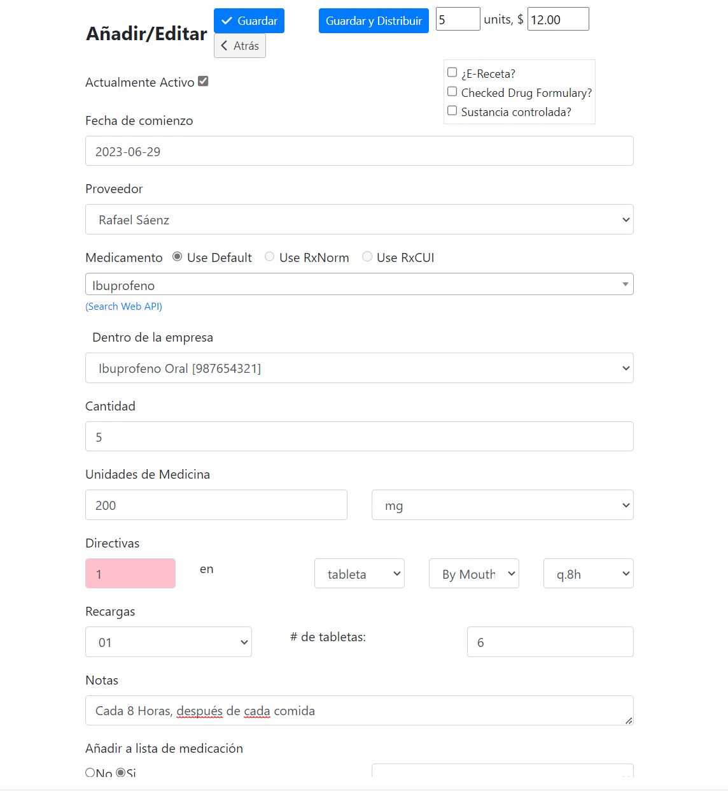
Ilustración 60: Añadir Prescripción Médica a un Paciente

Citas
El módulo de citas de OpenEMR es una funcionalidad integral que permite la programación, gestión y seguimiento de las citas médicas dentro del sistema. Proporciona una forma eficiente y organizada de administrar la agenda de los proveedores de atención médica, coordinar las citas de los pacientes y realizar un seguimiento adecuado de las actividades programadas.
A continuación, se detallan algunas características y funcionalidades clave del módulo de citas de OpenEMR:
- Programación de citas: Permite a los usuarios programar citas para los pacientes seleccionando la fecha, la hora y la duración de la cita. También se pueden asignar diferentes tipos de citas según las necesidades, como consultas médicas, procedimientos, seguimiento, etc.
- Gestión de la agenda: Ofrece una vista de la agenda del proveedor de atención médica, lo que permite visualizar y administrar las citas existentes de forma intuitiva. Se pueden realizar búsquedas y filtrar las citas por fecha, proveedor, paciente u otros criterios para facilitar la programación y la gestión eficiente.
- Recordatorios de citas: Envía automáticamente recordatorios de citas a los pacientes mediante correos electrónicos, mensajes de texto u otros medios de comunicación. Esto ayuda a reducir las ausencias y garantiza que los pacientes estén informados sobre sus citas programadas.
- Confirmación de citas: Permite a los pacientes confirmar o cancelar las citas mediante una comunicación bidireccional. Esto ayuda a mantener actualizada la agenda y permite una mejor gestión del tiempo y los recursos.
- Cola de espera: Permite administrar una lista de espera para los pacientes que desean programar una cita, pero no tienen disponibilidad inmediata. Cuando se produce una cancelación, el sistema puede notificar automáticamente a los pacientes en la lista de espera para ofrecerles la cita disponible.
- Historial de citas: Almacena un registro histórico de las citas anteriores, lo que permite acceder rápidamente a la información sobre las visitas anteriores del paciente, incluyendo fechas, notas médicas y tratamientos previos.
- Sincronización con calendarios externos: El módulo de citas de OpenEMR puede integrarse con calendarios externos como Google Calendar, Outlook, iCal, entre otros. Esto facilita la sincronización de las citas programadas en OpenEMR con otros calendarios utilizados por los proveedores de atención médica.
- Personalización y configuración: El módulo de citas de OpenEMR ofrece opciones de personalización y configuración para adaptarse a las necesidades y flujos de trabajo específicos de cada práctica médica. Esto incluye configurar horarios de atención, duración predeterminada de las citas, intervalos de tiempo entre citas y otros parámetros personalizables.
El módulo de citas de OpenEMR es una herramienta poderosa para la gestión eficiente de las citas médicas en un entorno de atención médica. En los siguientes puntos se explicarán tres casos de usos diferentes en los que el módulo de cita proporciona una forma organizada y eficiente de la agenda medica del centro de salud.
      - Caso de Uso 1: Cita desde la sala de recepción del centro de salud
En el siguiente caso de uso se basa en una programación de cita donde, el paciente contacta al centro de salud, ya sea por teléfono, correo electrónico o presencialmente, para solicitar una cita médica. Proporciona su nombre, información de contacto y la razón o el motivo de la cita.

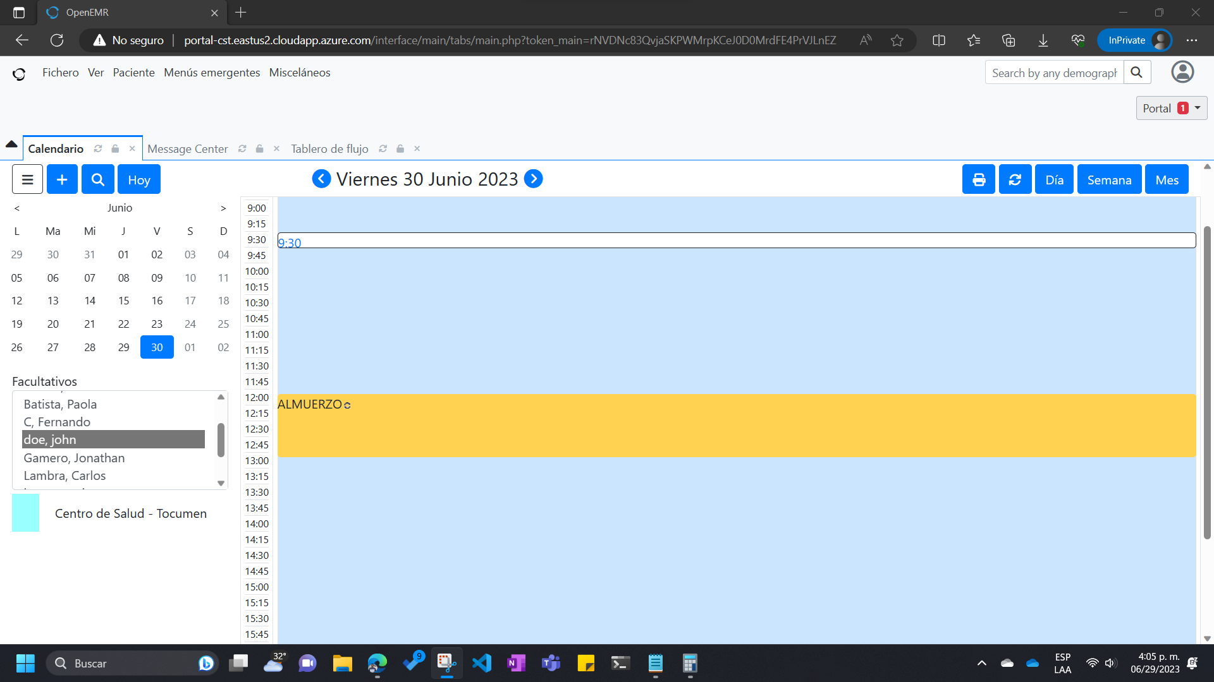
Ilustración 61: Vista del menú principal desde la cuenta de usuario con el rol de personal de servicio de atención al cliente.
- Registro de la solicitud en OpenEMR: El personal del centro de salud inicia sesión en OpenEMR y accede al módulo de citas. En el sistema, crea un nuevo registro de cita para el paciente, ingresando su nombre y los detalles proporcionados, como la fecha preferida de la cita y cualquier requisito específico.

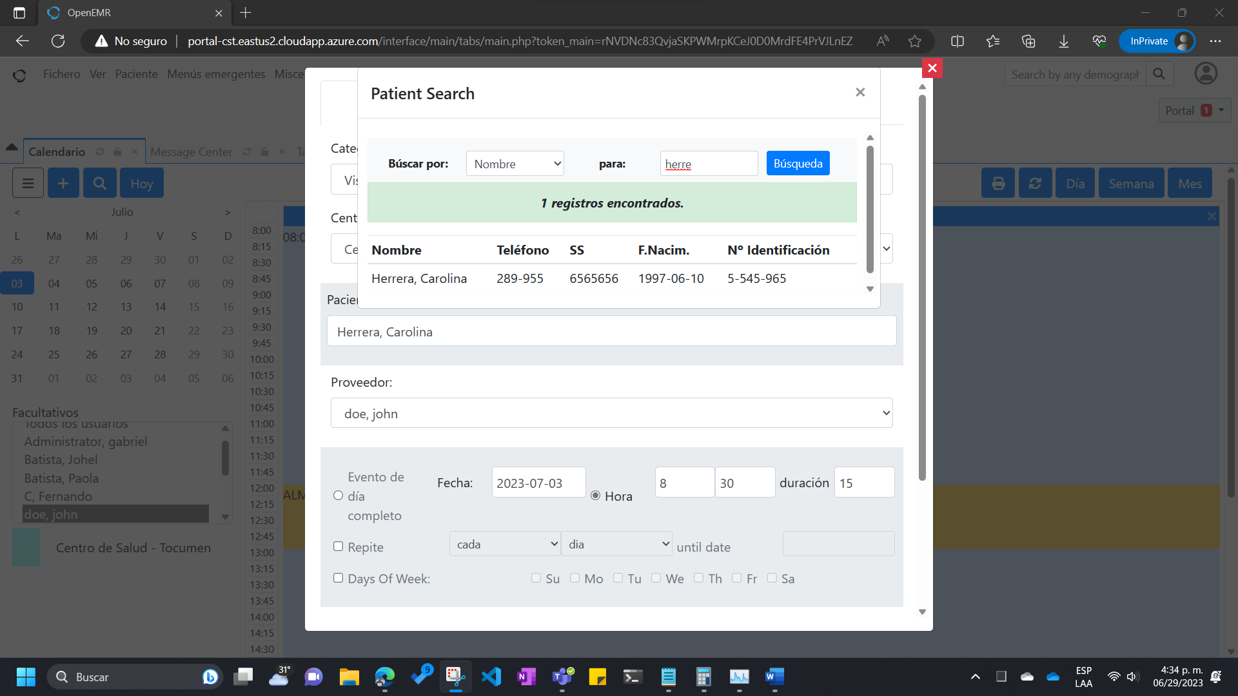
Ilustración 62: Vista desde el registro de cita, búsqueda del paciente existente.
- Asignación de proveedor: El personal del centro de salud selecciona un proveedor de atención médica disponible (Doctor) en OpenEMR para asignarle la cita. Esto puede basarse en la especialidad del médico o en la disponibilidad del horario.
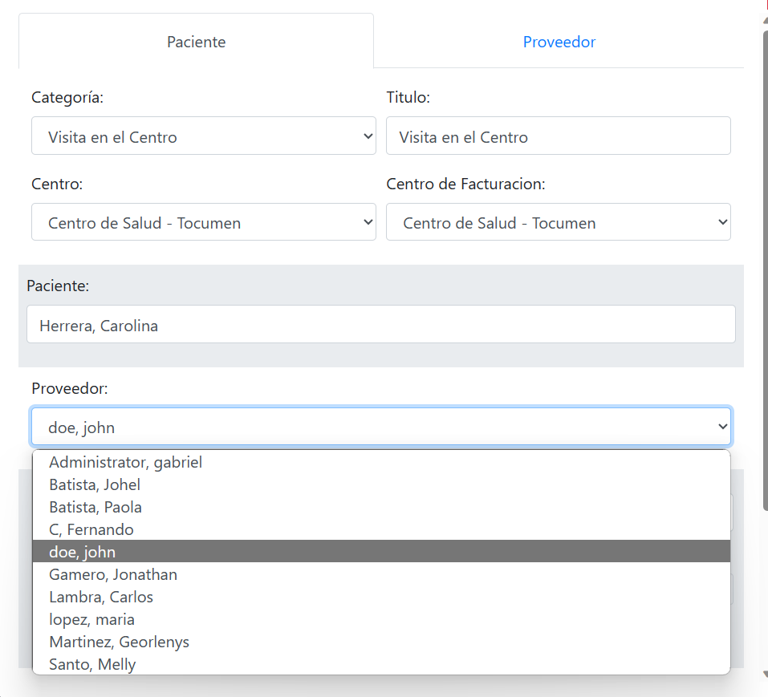
Ilustración 63: Vista de la selección del proveedor de atención médica (Doctor) para asignación de cita medica de paciente.
- Programación de la cita: Utilizando la funcionalidad de programación de citas en OpenEMR, el personal selecciona la fecha y hora adecuadas en el calendario del proveedor. Se aseguran de que la cita tenga una duración suficiente para el tipo de consulta solicitada por el paciente.

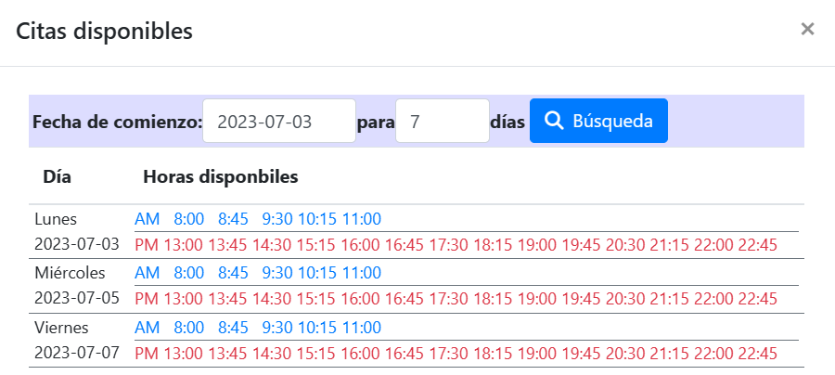
Ilustración 64: Vista de los horarios disponibles (Azul) del proveedor medico seleccionado.
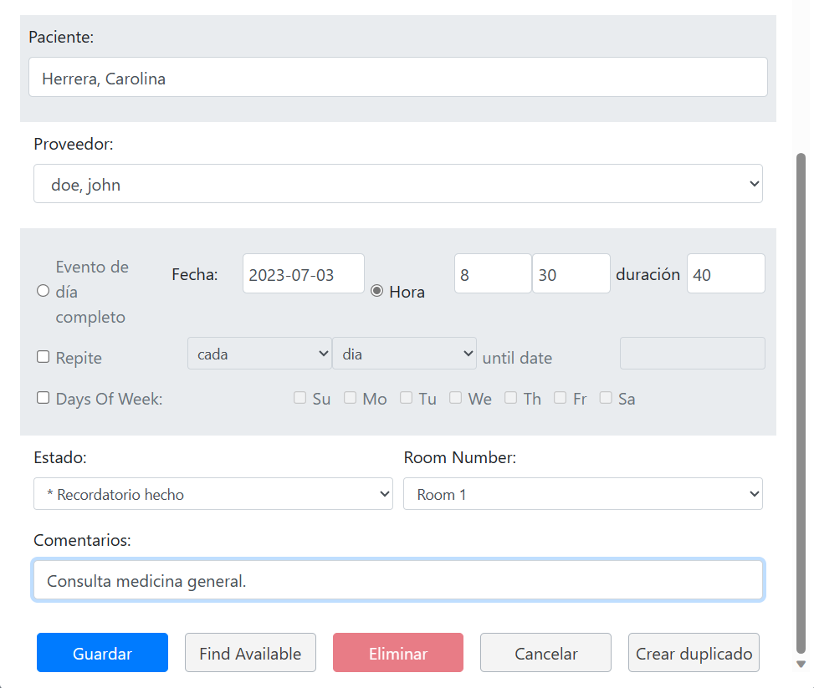
Ilustración 65: Vista de asignación de horario de la cita, numero de sala y descripción de la cita.
- Confirmación y notificación: Una vez programada la cita, OpenEMR puede generar automáticamente una confirmación de cita que se envía al paciente. Esto puede ser en forma de un correo electrónico o un mensaje de texto, que incluye los detalles de la cita, como la fecha, hora, nombre del médico y cualquier instrucción adicional.
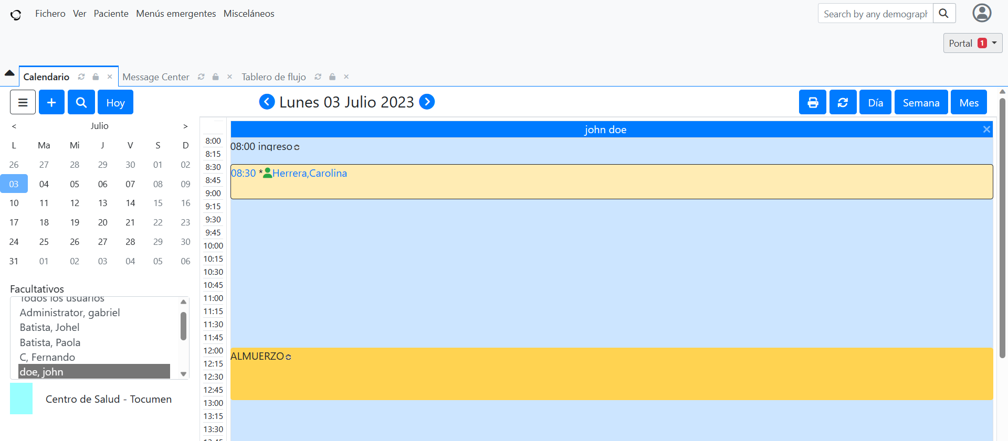
Ilustración 66: Vista de asignación de cita médica exitosa, creado por el personal de atención desde el centro de salud.
- Registro de la cita: La cita programada se registra en el historial del paciente dentro de OpenEMR. Esto permite mantener un registro completo de todas las citas previas y futuras, junto con cualquier información adicional relevante, como notas médicas o resultados de exámenes.
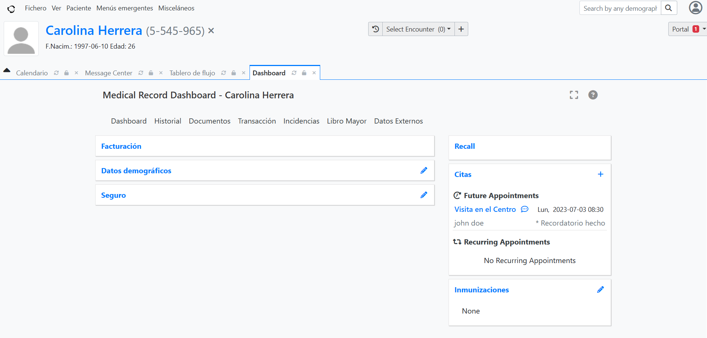
Ilustración 67: Vista desde el atabalero de información del paciente con la cita asignada.
- Recordatorio de cita: Antes de la fecha de la cita, OpenEMR puede enviar automáticamente un recordatorio al paciente para recordarle la cita programada. Esto ayuda a reducir las ausencias y permite al paciente prepararse adecuadamente.

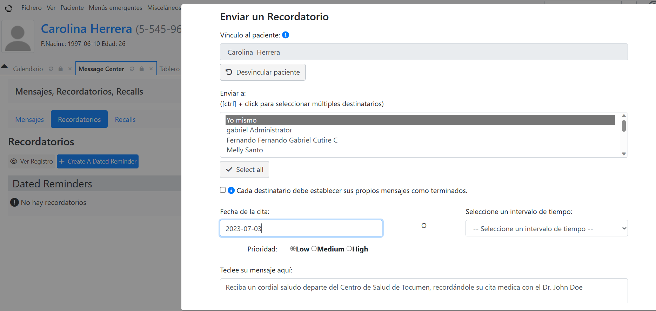
Ilustración 68: Vista desde la creación de recordatorios de cita para el paciente.

- Atención médica: Llegado el día de la cita, el paciente se presenta en el centro de salud y es atendido por el proveedor asignado. Durante la consulta, el médico puede acceder a los registros y la historia del paciente en OpenEMR para brindar una atención personalizada y basada en la información previa.
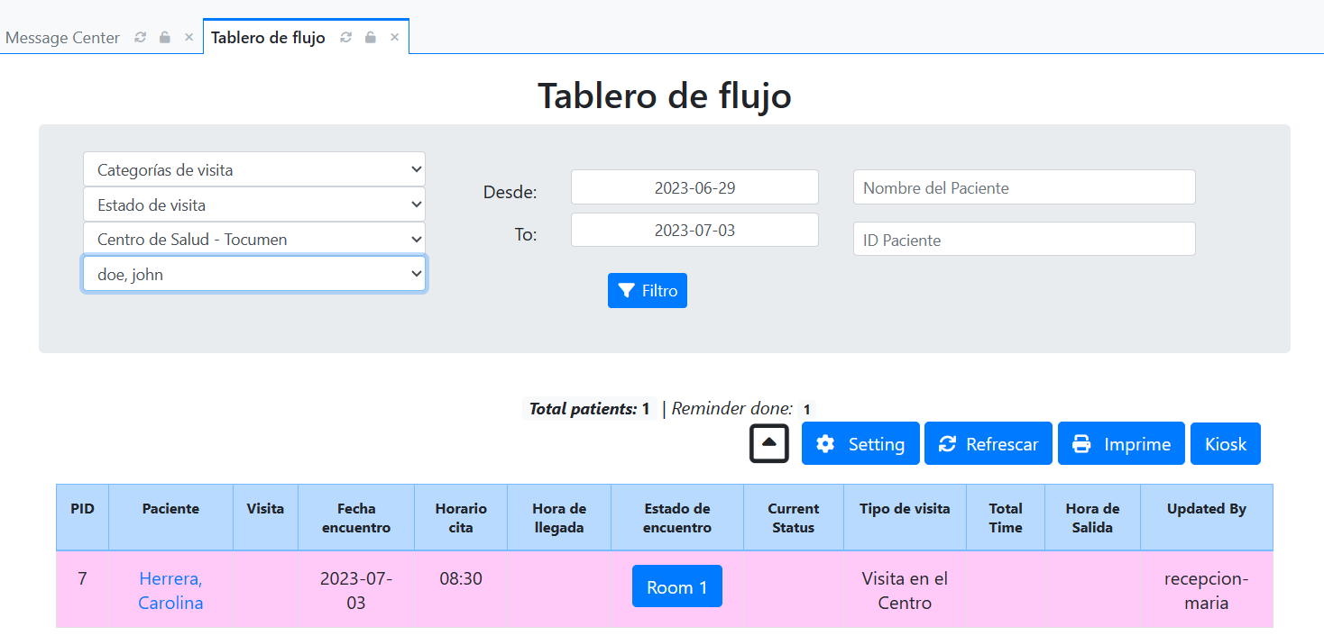
Ilustración 69: Vista del tablero de flujo de confirmación de llegada del paciente en la fecha de la cita.
Actualización del estado de la cita: Después de la consulta, el personal del centro de salud actualiza el estado de la cita en OpenEMR. Pueden registrar si el paciente asistió a la cita, si hubo cambios en el plan de tratamiento o cualquier otro detalle relevante.
      - Caso de Uso: Cita desde la agenda del Proveedor Medico (Doctor)
En el siguiente caso de uso se basa en una evaluación médica inicial donde el paciente visita al médico. Durante la consulta, el médico diagnostica una condición que requiere un seguimiento continuo y decide programar una cita de seguimiento.
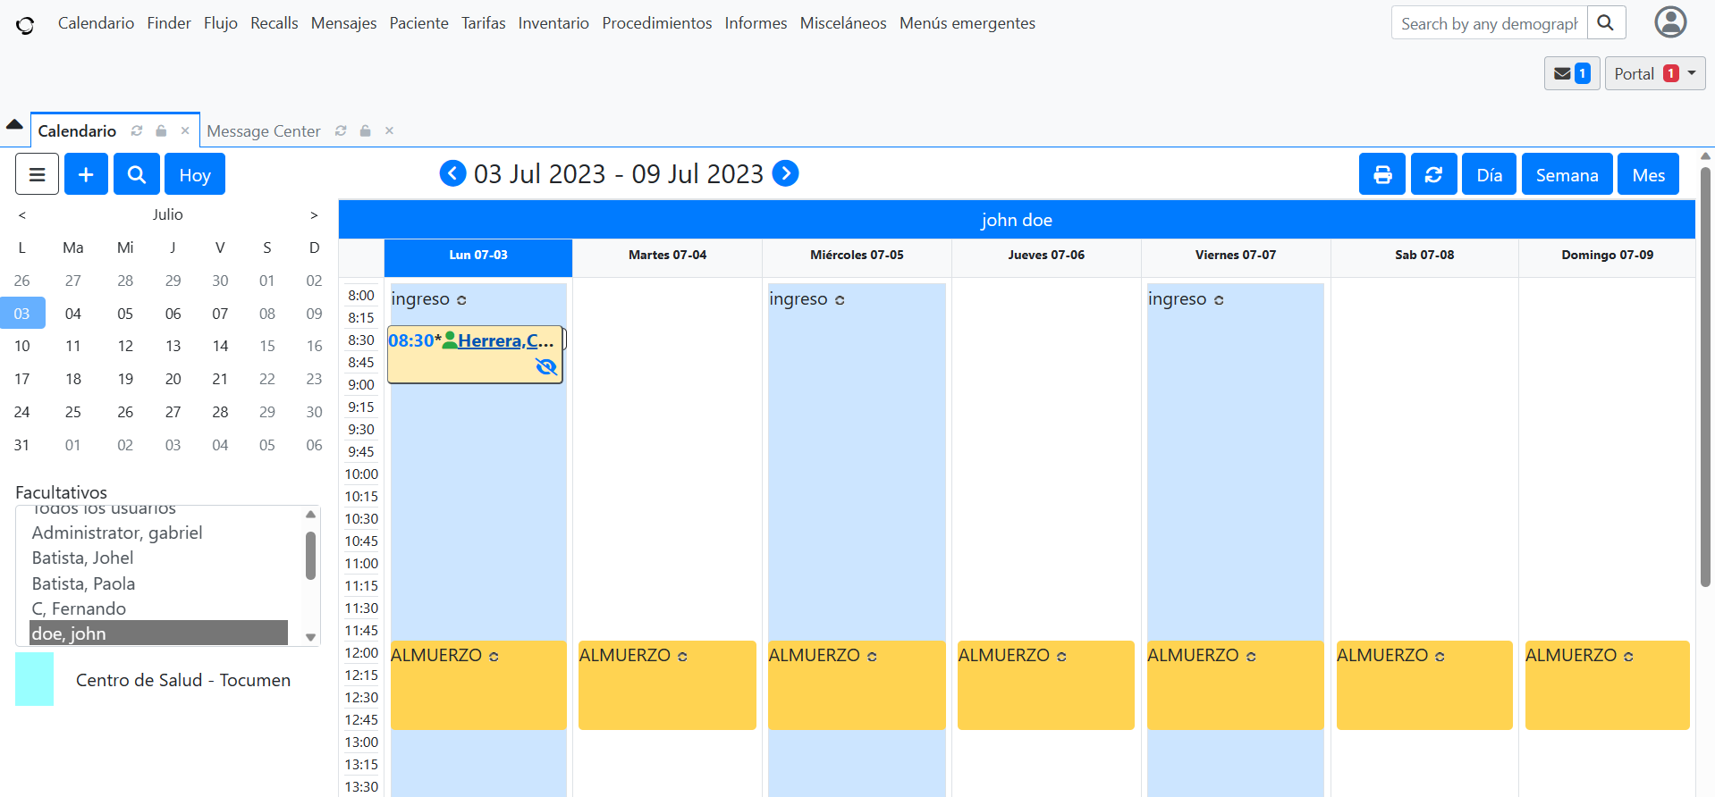
Ilustración 70: Vista desde el tablero principal del Rol de Proveedor Medico (Doctor)

- Registro de la necesidad de seguimiento: El médico ingresa la necesidad de seguimiento en el sistema OpenEMR, indicando la fecha aproximada en la que se requerirá la cita de seguimiento y la razón médica para la misma. Esto se puede hacer a través de la función de notas médicas o utilizando un campo específico para el seguimiento.
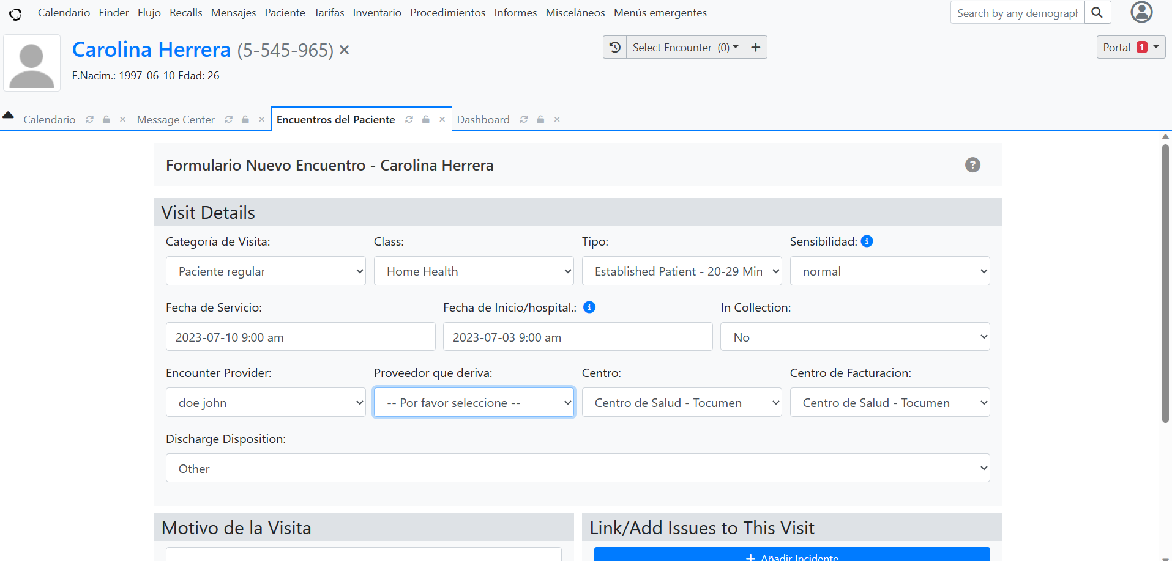
Ilustración 71: Vista del formulario de solicitud para nuevo encuentro para el paciente.
- Determinación de la fecha de seguimiento: El médico determina la fecha exacta para la cita de seguimiento basándose en la gravedad de la condición y la frecuencia necesaria para el monitoreo. Puede consultar el calendario y la disponibilidad del proveedor para encontrar una fecha adecuada.
- Programación de la cita de seguimiento: Utilizando el módulo de citas de OpenEMR, el médico programa la cita de seguimiento para el paciente. Selecciona la fecha y hora en el calendario, asigna la duración adecuada y asegura que el proveedor correspondiente esté disponible.
- Notificación al paciente: OpenEMR puede generar automáticamente una notificación de cita de seguimiento que se envía al paciente. La notificación puede ser en forma de un mensaje de texto, correo electrónico o una impresión para entregarla en persona. Incluirá los detalles de la cita, como fecha, hora y ubicación.
- Confirmación de la cita: El paciente confirma su disponibilidad para la cita de seguimiento, ya sea respondiendo al mensaje de confirmación o llamando al centro de salud directamente. El personal del centro de salud actualiza el estado de la cita en OpenEMR como confirmada.
- Atención médica en la cita de seguimiento: Llegado el día de la cita de seguimiento, el paciente se presenta en el centro de salud y es atendido por el médico. Durante la consulta, el médico revisa la evolución del paciente, realiza exámenes necesarios y ajusta el plan de tratamiento según sea necesario.
- Actualización del historial del paciente: Después de la cita de seguimiento, el médico registra los resultados y cualquier cambio en el historial del paciente en OpenEMR. Esto puede incluir nuevas notas médicas, actualización de medicamentos recetados, solicitudes de pruebas adicionales u otras acciones pertinentes.

      - Caso de Uso: Cita desde el acceso del portal web del paciente
El siguiente caso de uso se basa en la creación de cita por el paciente conel portal web del paciente: El paciente inicia sesión en el portal del paciente de OpenEMR utilizando sus credenciales de acceso. El portal del paciente le permite acceder a diferentes funciones y servicios relacionados con su atención médica.
- Solicitud de cita: Dentro del portal del paciente, el paciente busca la opción para solicitar una cita y selecciona esa opción. Puede encontrarla en la sección de "Citas" o "Programar una cita" en el menú principal del portal.

- Ingreso de información: El paciente completa los detalles requeridos para la solicitud de cita, como el motivo de la cita, la fecha y la hora preferidas, y cualquier información adicional relevante. También puede indicar la ubicación o el proveedor preferido si es aplicable.
- Envío de la solicitud: Una vez que el paciente ha ingresado toda la información necesaria, envía la solicitud de cita a través del portal del paciente. El sistema registra la solicitud y la envía al personal del centro de salud correspondiente para su revisión y procesamiento.
- Revisión de la solicitud por parte del personal del centro de salud: El personal del centro de salud accede a OpenEMR y revisa las solicitudes de cita enviadas por los pacientes a través del portal. Verifican la disponibilidad del horario, el proveedor y otros criterios relevantes antes de procesar la solicitud.
- Programación de la cita: Una vez que el personal del centro de salud ha revisado y confirmado la disponibilidad, utiliza el módulo de citas de OpenEMR para programar la cita solicitada por el paciente. Seleccionan la fecha, la hora y el proveedor adecuados según las preferencias del paciente y la disponibilidad del centro.
- Confirmación de la cita: Una vez que la cita ha sido programada, OpenEMR puede generar automáticamente una confirmación de cita que se envía al paciente a través del portal del paciente. La confirmación incluye los detalles de la cita, como fecha, hora, ubicación y proveedor asignado.
- Actualización en el portal del paciente: El paciente recibe la confirmación de la cita a través del portal del paciente y puede verla en su cuenta. Esto permite al paciente tener un registro actualizado de las citas programadas y cualquier cambio futuro.

----

Puesta en Marcha y Soporte

Al implementar OpenEMR en funcionamiento real, se crea una directiva de capacitación para la empresa, con un enfoque especial en los usuarios que operarán el sistema, especialmente durante los primeros días de funcionamiento, brindando soporte en tiempo real. A largo plazo, se proporcionará soporte, actualizaciones y capacitación al nuevo personal, hasta que la empresa adquiera un excelente dominio del sistema.
Además, se crea un documento estructurado que describe cómo funciona OpenEMR tanto a nivel de usuario como a nivel técnico, incluyendo la organización de cada módulo de OpenEMR y su relación con la base de datos, así como su arquitectura cliente-servidor.
Antes de la implementación, se llevará a cabo una capacitación de una semana para el personal, dividida en dos niveles: técnico y de usuario. En la capacitación técnica, se brindará un nivel más profundo de conocimientos a personal con experiencia en tecnología de la información (TI) y responsabilidades de gestión, administración y soporte del sistema internamente.
Se les explicará cómo funciona el sistema, cómo administrarlo, cómo configurarlo y se presentarán todos los módulos del sistema en detalle técnico.
En cuanto a los usuarios estándar, se clasificará primero a aquellos que gestionarán o utilizarán cada módulo implementado. Luego, se capacitará al personal por módulo, explicándoles las funcionalidades y tareas que pueden realizar en cada uno de ellos.
Es importante destacar que una vez que el sistema esté en funcionamiento, los usuarios de OpenEMR podrán realizar consultas directamente con los implementadores del sistema.

Soporte a la Operación

Puede involucrar diversas tareas para garantizar el correcto funcionamiento y uso eficiente del sistema. Plantea todas las partes configuradas dentro de OpenEMR, esto incluye la configuración de los requisitos de hardware y software. Se realiza la personalización de OpenEMR tanto a nivel del servidor como a nivel de base de datos, y a nivel de cliente, en este punto se presenta la configuración y será puesta al productivo por primera vez.
Habrá un canal o medio para atender solicitudes de los usuarios tanto estándar como técnicos, estas solicitudes van a empezar a atenderse en menos de 24 horas como máximo.
Además, se podrá cuadrar reuniones entre 3 a 5 días de anticipación si la solicitud es muy compleja, no se entiendo o el usuario lo desea.

Estabilización del Sistema

La estabilización del sistema con OpenEMR implica tomar medidas para asegurar su rendimiento, confiabilidad y disponibilidad continua. Se trata del producto puesto en marcha, se detalla la estabilización de módulos utilizados para el funcionamiento de OpenEMR en la empresa, también la detalla la estabilización de la base de datos, se obtiene un detalle de cada módulo y también de la base de datos.
Además, se adaptará la base de datos predeterminada de Open con las tablas y atributos necesarios según los requerimientos o necesidades de la empresa.

Capítulo IV: Conclusiones
Sus conclusiones del proyecto

Capítulo V: Referencias bibliográficas
Utilizar el formato APA para documentar sus referencias bibliográficas.

OpenEMR. (s.f.). OpenEMR Modules. Obtenido de www.open-emr.org: https://www.open-emr.org/modules/
OpenEMR. . (s.f.). OpenEMR. Obtenido de OpenEMR: https://www.open-emr.org/
Prensa.com. (16 de 07 de 2018). La inversión en salud de Panamá está lejos de los estándares internacionales. Panamá, Panamá, Panamá.
Ramirez, P. (6 de junio de 2018). la guia de oriente. Obtenido de www.laguia.com
Javier Cabo Salvador (s.f.). 9. Gestión por procesos. Obtenido de https://www.gestion-sanitaria.com/9-gestion-procesos.html

